АССОЦИАЦИЯ ДЕЛОВЫХ ЖЕНЩИН
ПО ГОРОДУ АКТОБЕ И АКТЮБИНСКОЙ ОБЛАСТИ

ТВОРЧЕСКИЙ ОТЧЕТ
за II полугодие 2022 года

Общие сведения:

1.Общее количество членов АДЖК по Актюбинской области- 95
Основное крыло- 71, молодежное крыло- 24

2.За II полугодие 2022 года состав АДЖК пополнился 32 новыми членами
Основное крыло- 19, молодежное крыло- 13
Всего за 2022 год принято в ряды АДЖК – 17

3.За II полугодие 2022 года состоялось 5 заседаний Правления АДЖК
Общих собраний АДЖ и «Жас канаттар» - 4
Деловых бизнес-завтраков- 3
Деловых завтраков молодежного крыла- 3
По проекту «Откройся миру» проведено - 12 презентаций бизнеса

СЕНТЯБРЬ 2022 года

7 сентября 2022 года
Республиканское совещание по организации деятельности Ассоциации деловых женщин Казахстана на 2022-2023 гг.
Цель: Обсудить задачи по деятельности АДЖК на 2022-2023 гг.
Задачи:
1.Разрабаотать План деятельности АДЖК на 2022-2023 гг.
2.Представить новые направления деятельности АДЖК
3.Стандартизировать делопроизводство и отчетность

С направлениями деятельности АДЖК на 2022-2023 гг. присутствующих на совещании председателей региональных подразделений и из заместителей, лидеров молодежного крыла и исполнительных директоров познакомила Президент АДЖК Раушан Сарсембаева.
Также были презентованы программы «Менторинг», «Мастермайнд», «Деловые связи», «ADVOCACY SOS» и проект «Бақытты бол».
Состоялась стратегическая сессия «Эффективные методы внедрения текущих программ АДЖК»
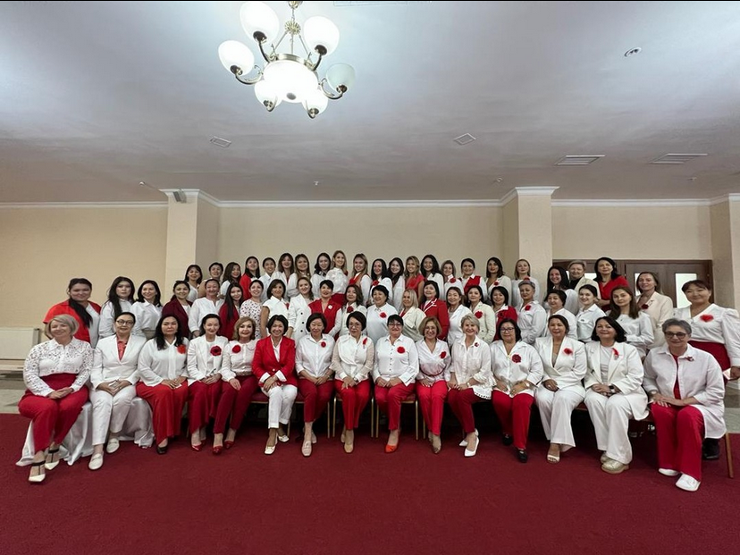
12 сентября 2022 года
Заседание членов Правления АДЖ по г. Актобе

Повестка дня:
- Роспуск Правления и формирование нового Правления АДЖК на 2022-2023 гг.
- Подведение итогов поездки на республиканское собрание в г. Нур-Султан.
- Согласование даты, места и формата проведения общего собрания АДЖК и «Жас канаттар».
- Отработать проект Корпоративного кодекса АДЖК.

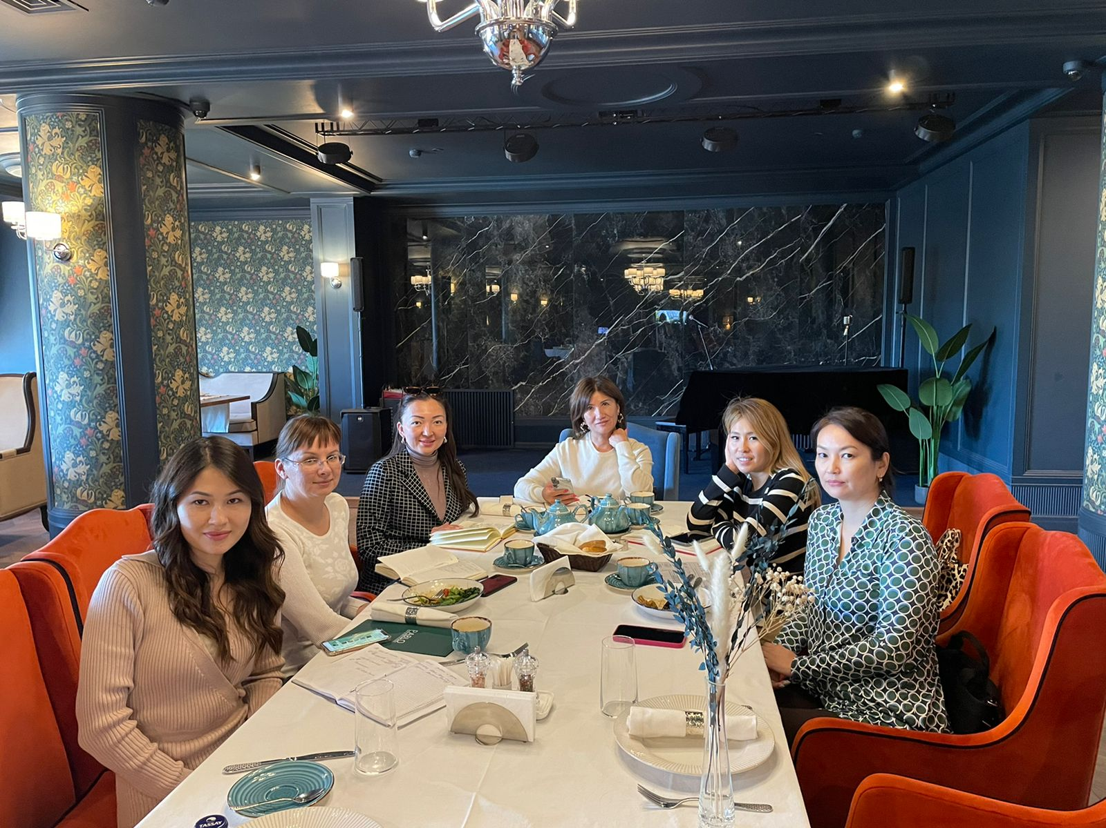

16 сентября 2022 года
Общее собрание основного и молодежного состава
по организации деятельности АДЖ г. Актобе на 2022-2023 гг.

Повестка дня:
- Представление нового состава Правления.
- Организация деятельности АДЖ г.Актобе и Актюбинской области на 2022-2023 гг.
- Стандартизация делопроизводства и отчетности.

Обновленный состав Правления:
- Молдагереева Бахыт Молдабайкызы
- Кулекенова Нуржамал Абильжановна
- Нургалиева Айгерим Алгаровна
- Муратова Мадина Сейтжановна
- Нургалиева Асылжан
- Габдушева Гульмайрам Жанарысовна
- Тлегенова Бану Галиевна
- Тулегенова Шнар Мунарбаевна
- Магсумова Олеся Александровна – исполнительный директор АДЖ.
- Жалимбетова Раушан Амангосовна – финансовый диектор АДЖ
Назначить Молдагерееву Б.М. заместителем Председателя АДЖ по г. Актобе, Сагандыкову Г.Х. заместителем по связям с общественностью, Кулекенову Н.А. заместителем Председателя по области, Тлегенову Б.Г. заместителем Председателя по районам, Магсумову О.А. исполнительным директором.

Далее Магсумова Олеся провела жеребьевку для формирования мастермайнд групп. Таким образом, сформировано 6 Мастремайнд групп:

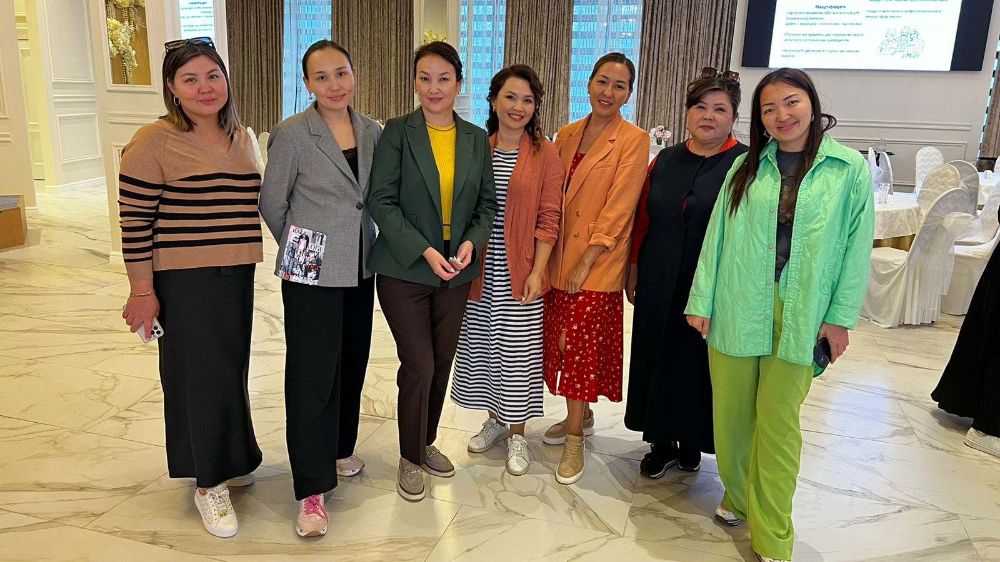

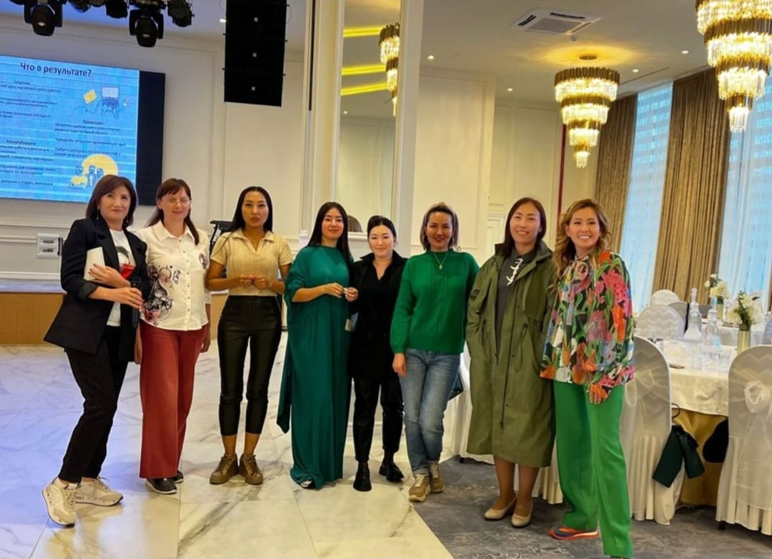

Далее Масумова Олеся провела фасилитацию для разделения членов АДЖ в группы по направлениям деятельности АДЖК, которые будут проводиться в 2022-2023 гг в г.Актобе: «Женщина и бизнес», «Женщина и занятость», «Женщина и благотворительность». Таким образом было сформировано 3 группы женщин, ответственных за каждое направление.

«Женщина и бизнес»

«Женщина и занятость»

«Женщина и благотворительность»

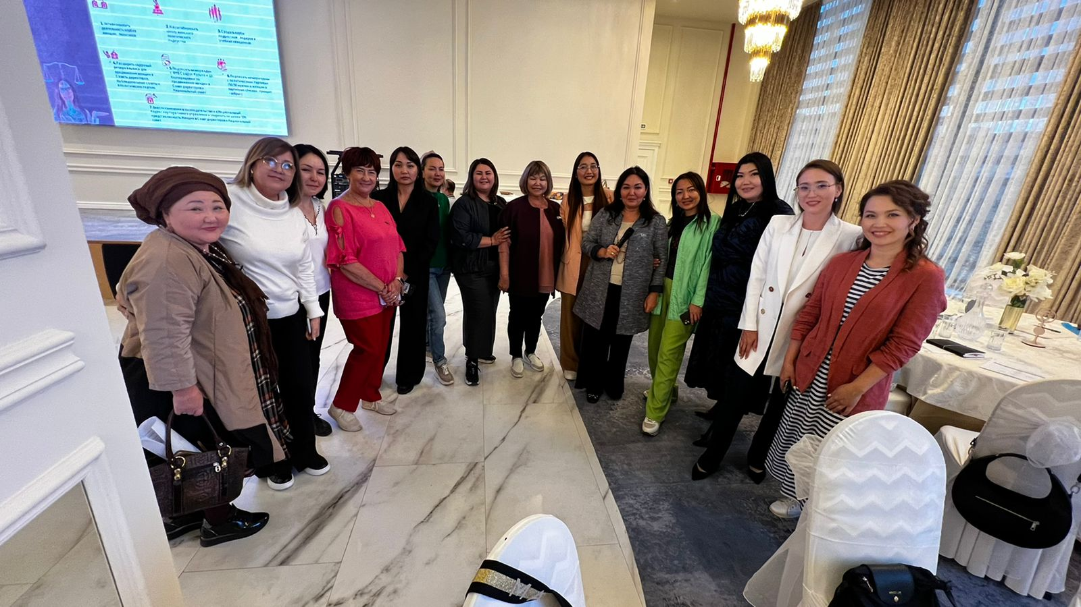

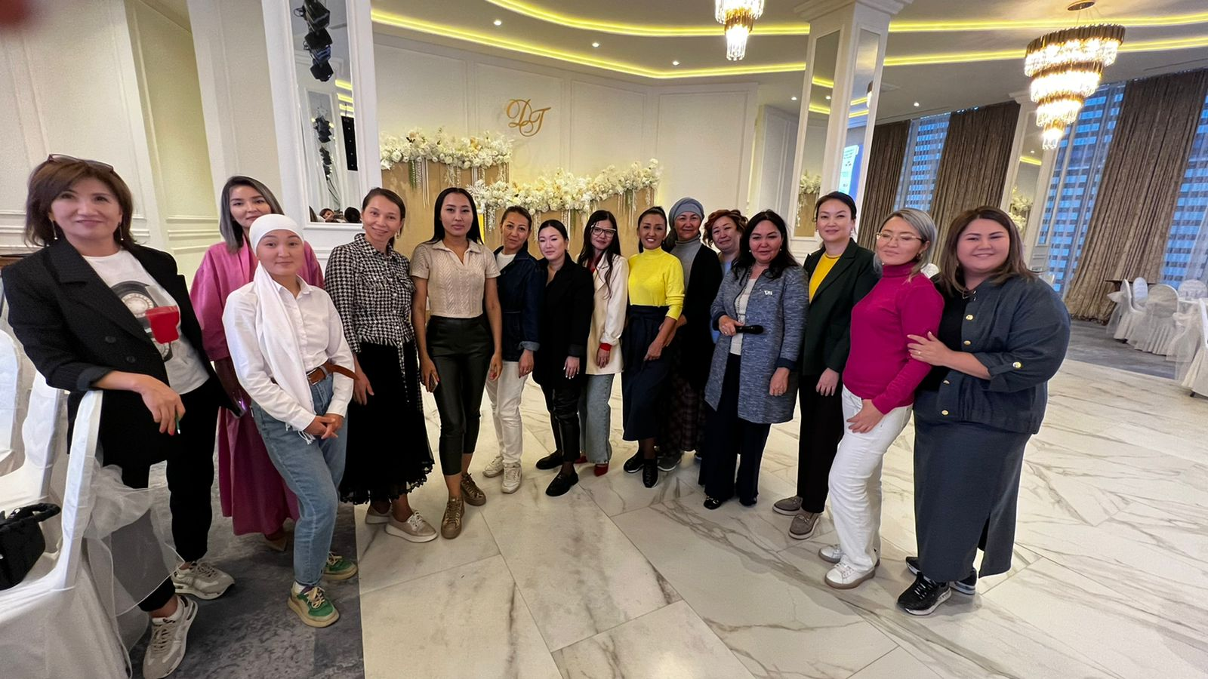

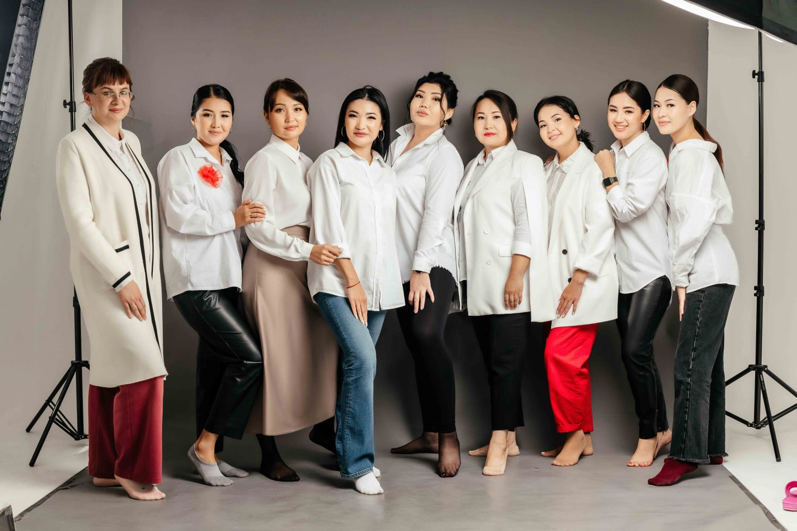

23 сентября 2022 года
Участие членов АДЖ в рабочем совещании, посвященном проблеме безработицы среди женщин
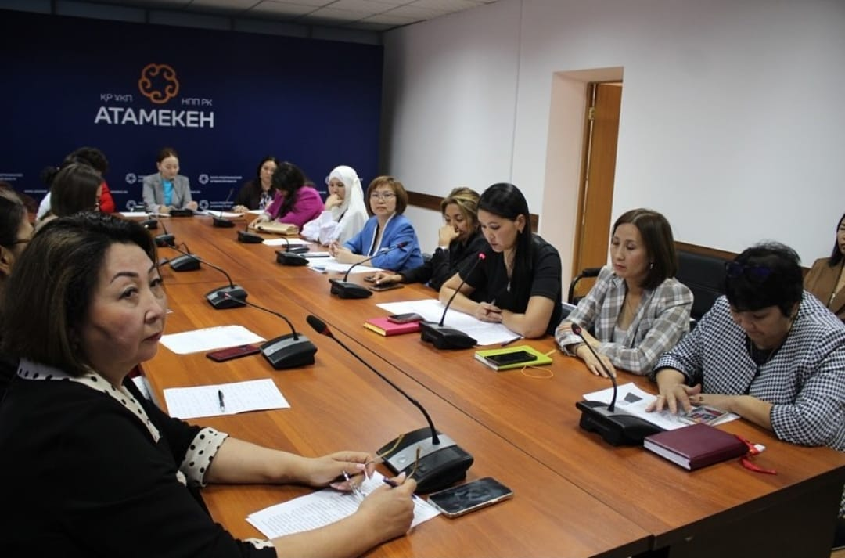

24 сентября 2022 года
Участие в общегородском субботнике

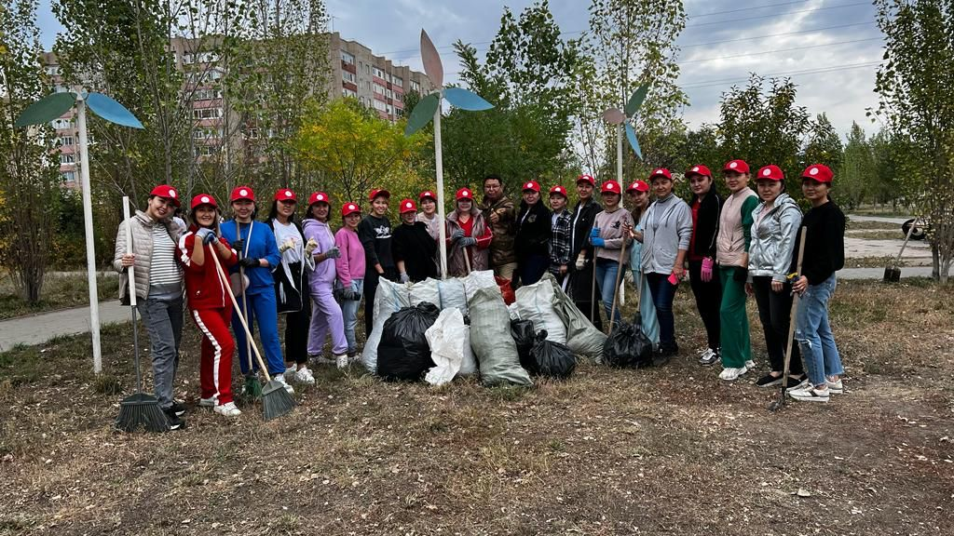

ОКТЯБРЬ 2022 года

1 октября 2022 года
Участие в общегородском субботнике, уборка территории сквера
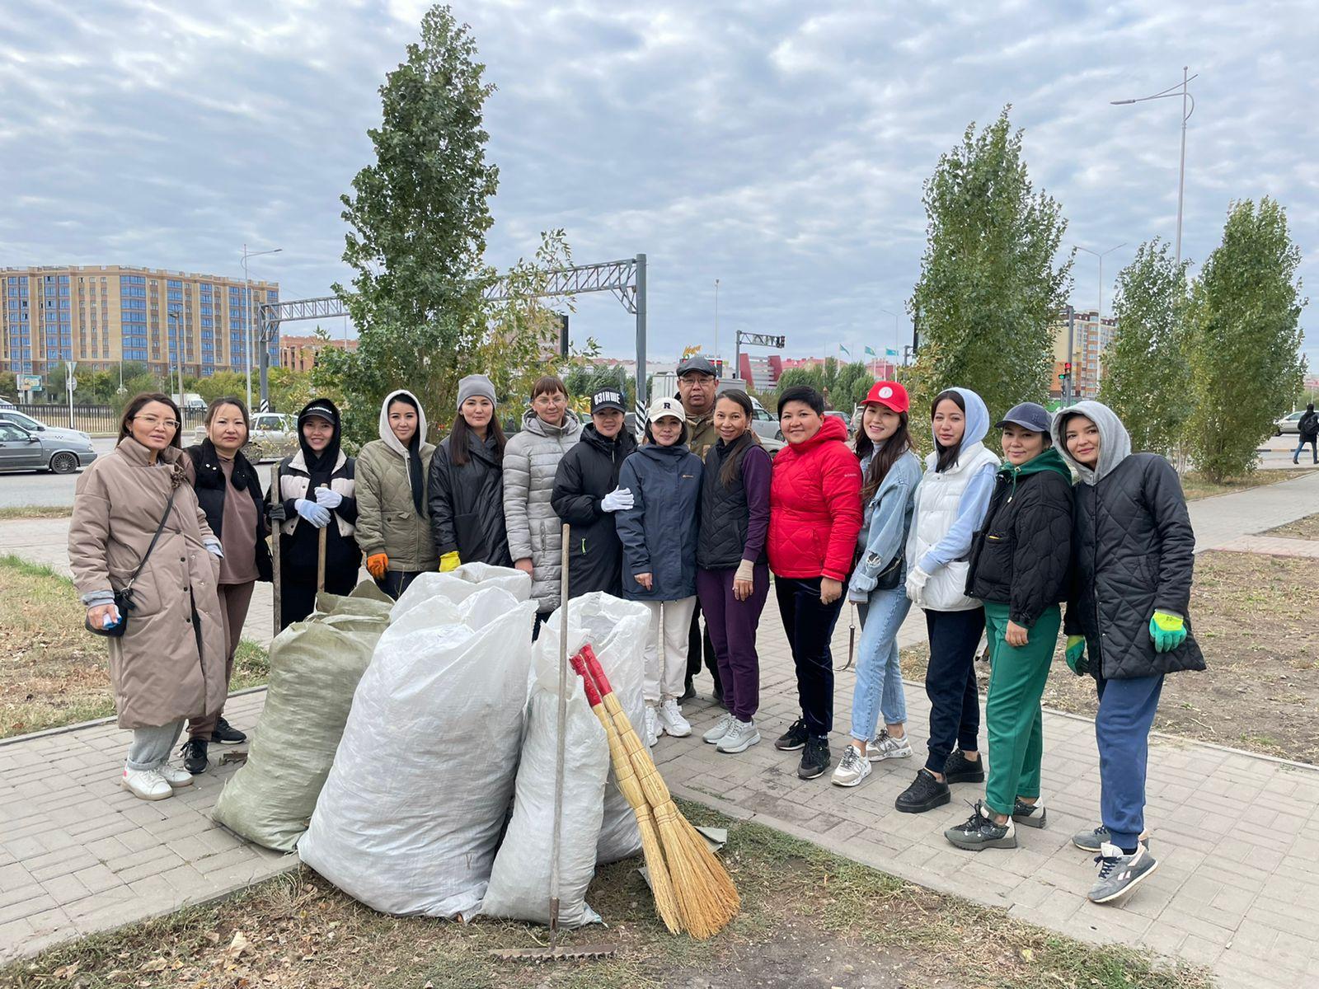

1 октября 2022 года
Поздравление пенсионеров города с Днем пожилых людей
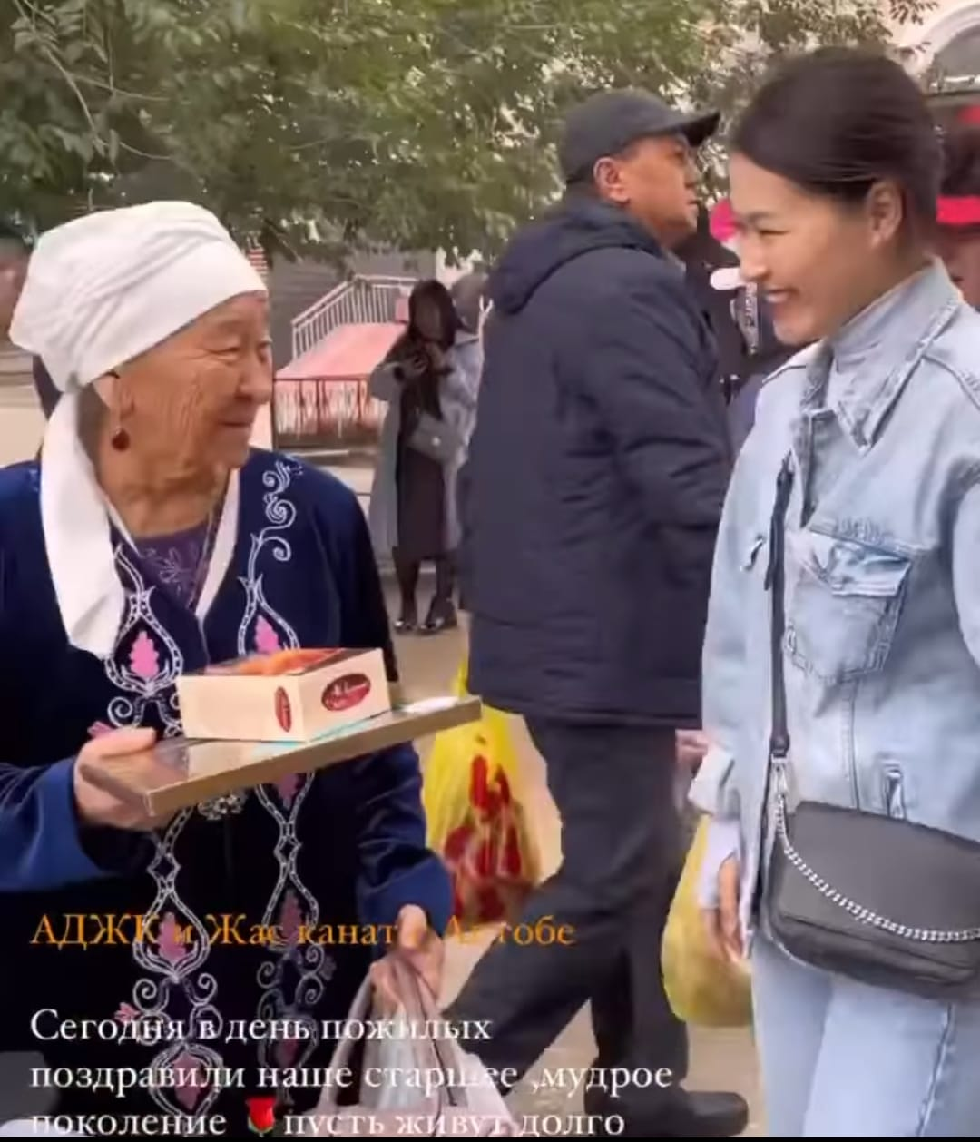

5 октября 2022 года
Бизнес-завтрак основного и молодежного состава

8 октября 2022 года
Участие в общегородском субботнике, уборка территориии сквера
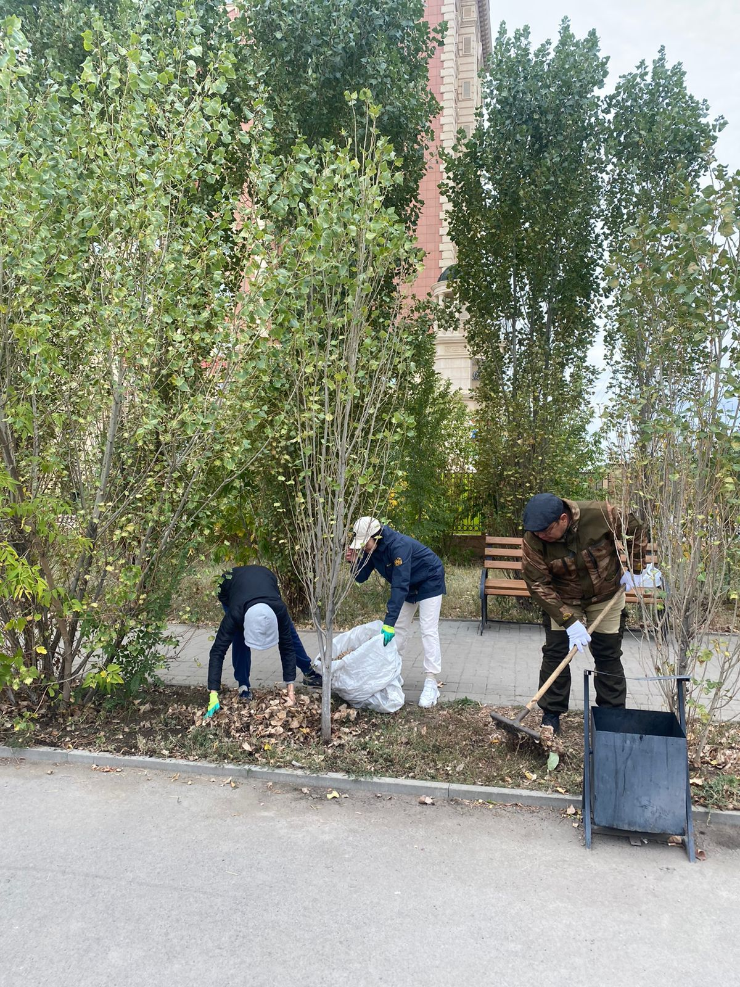

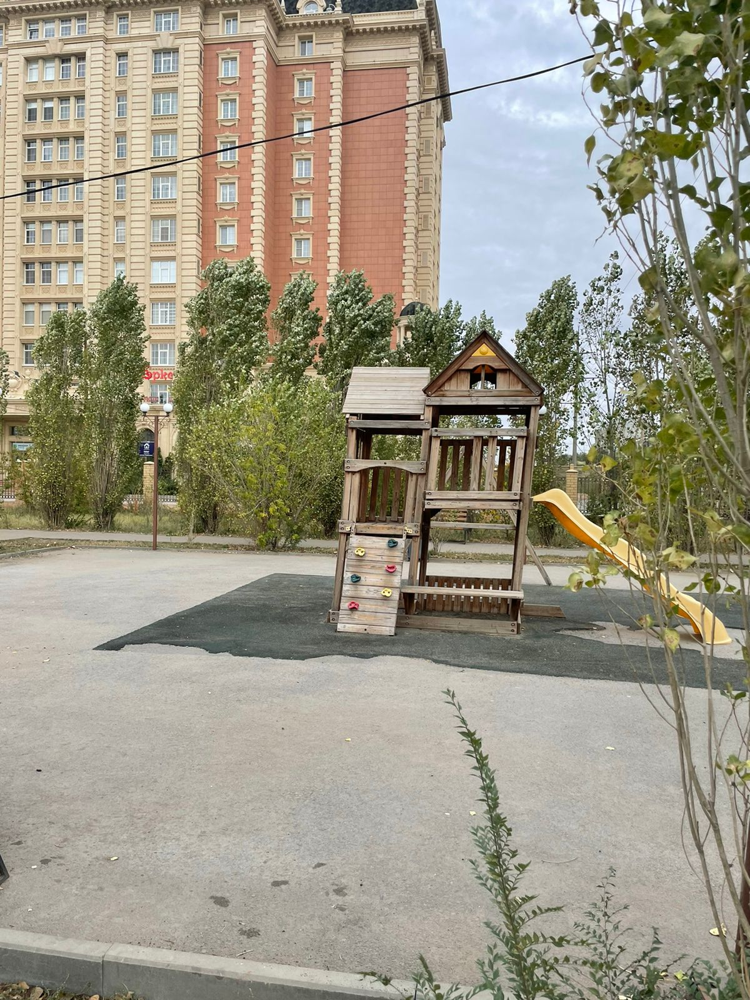

10 октября 2022 года
Встреча координатора и кураторов мастермайнд групп
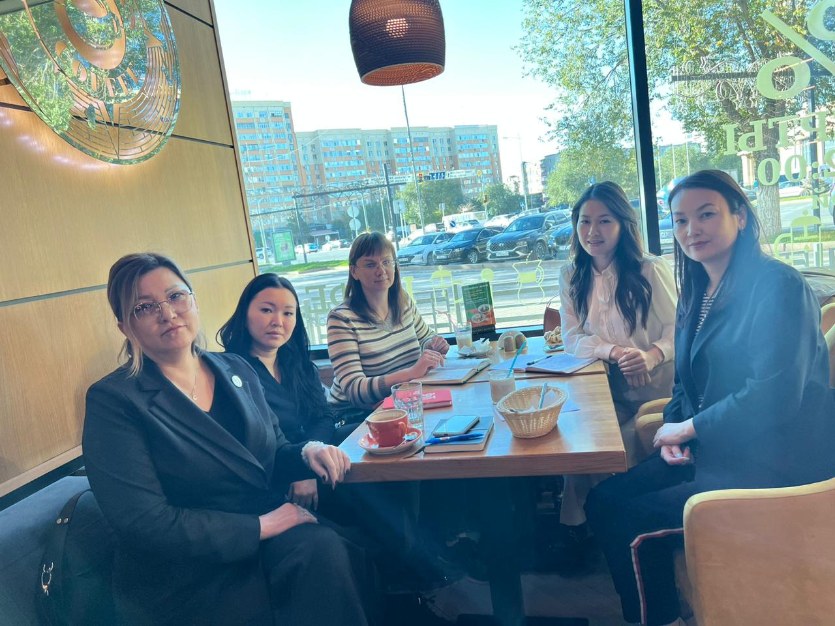

10 октября 2022 года
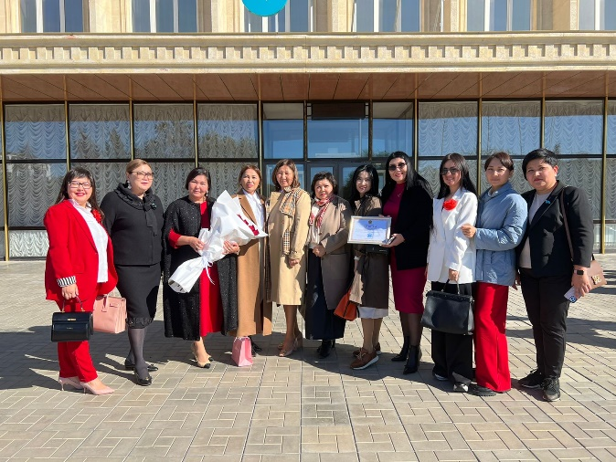
Встреча с акимом Актюбинской области

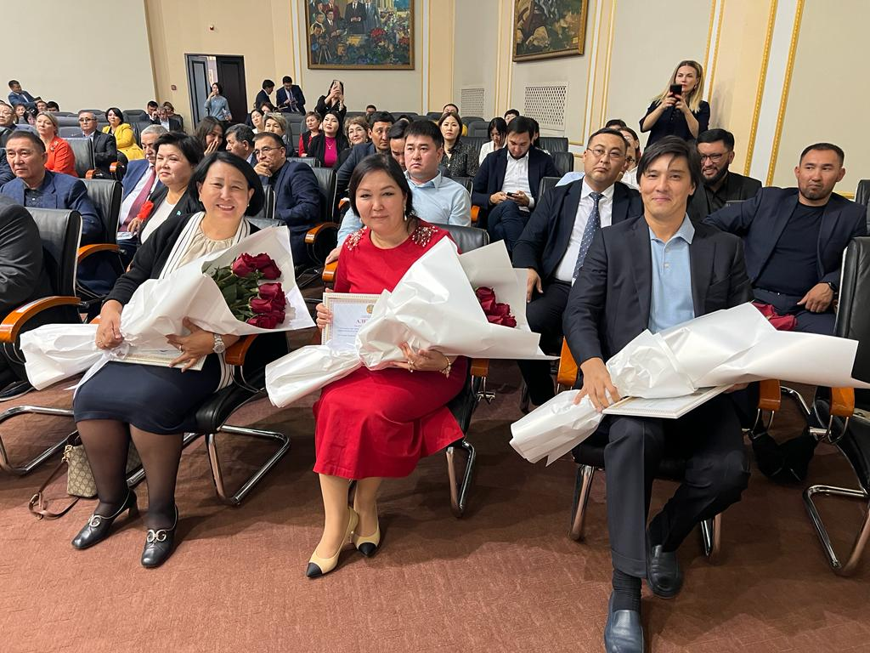

THE NAMES beauty coworking провели встречу со студенатми в колледже АКПТУ. Рассказали о возможностях бьюти индустрии, о профессиях о доходах о развитии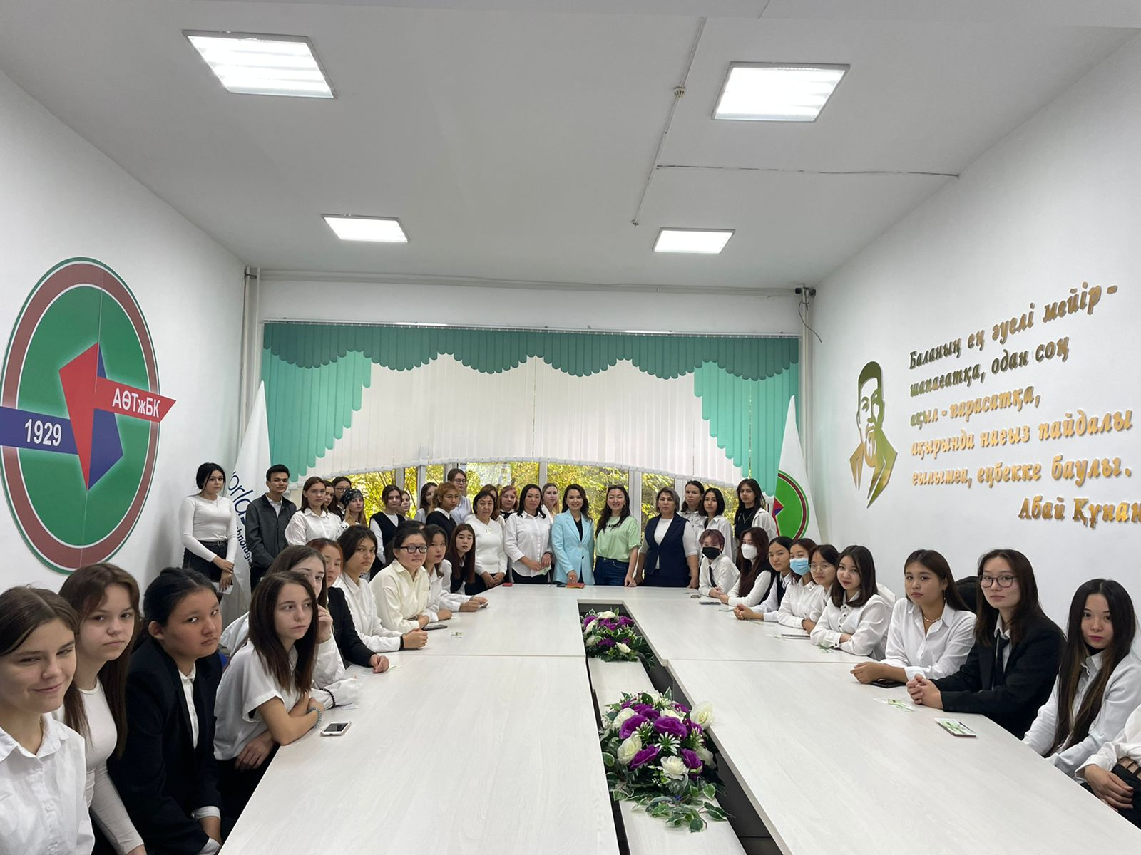

Регулярно проводятся встречи мастермайнд групп
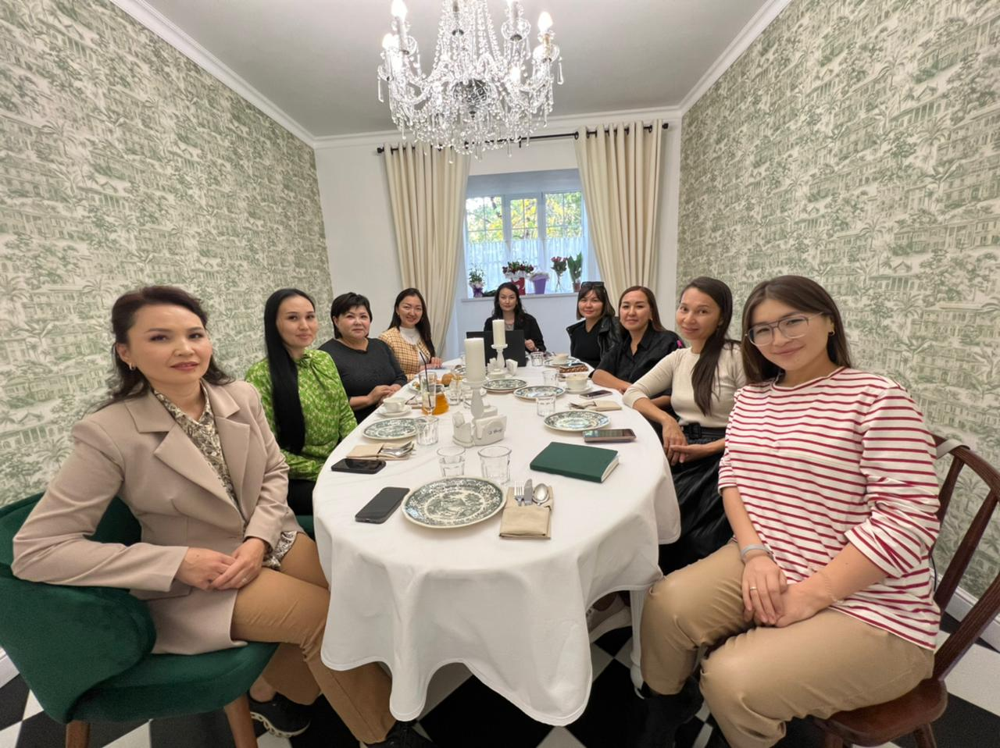
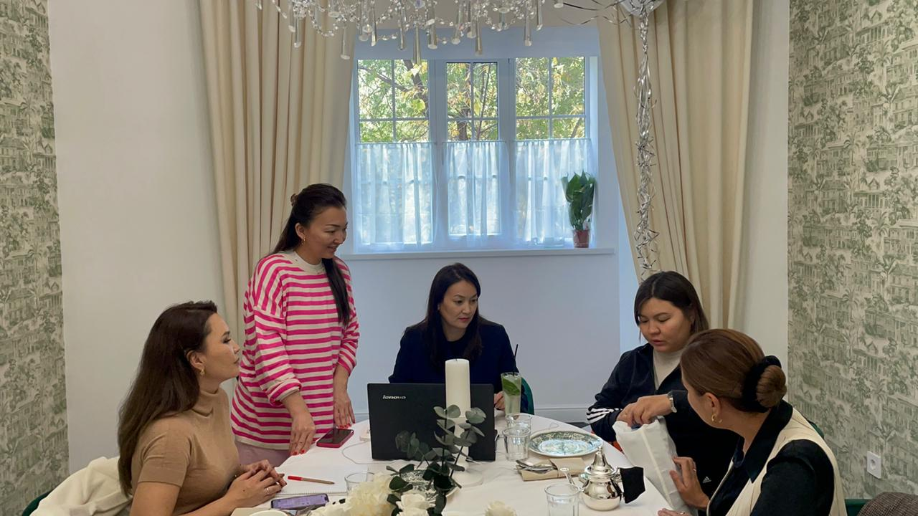

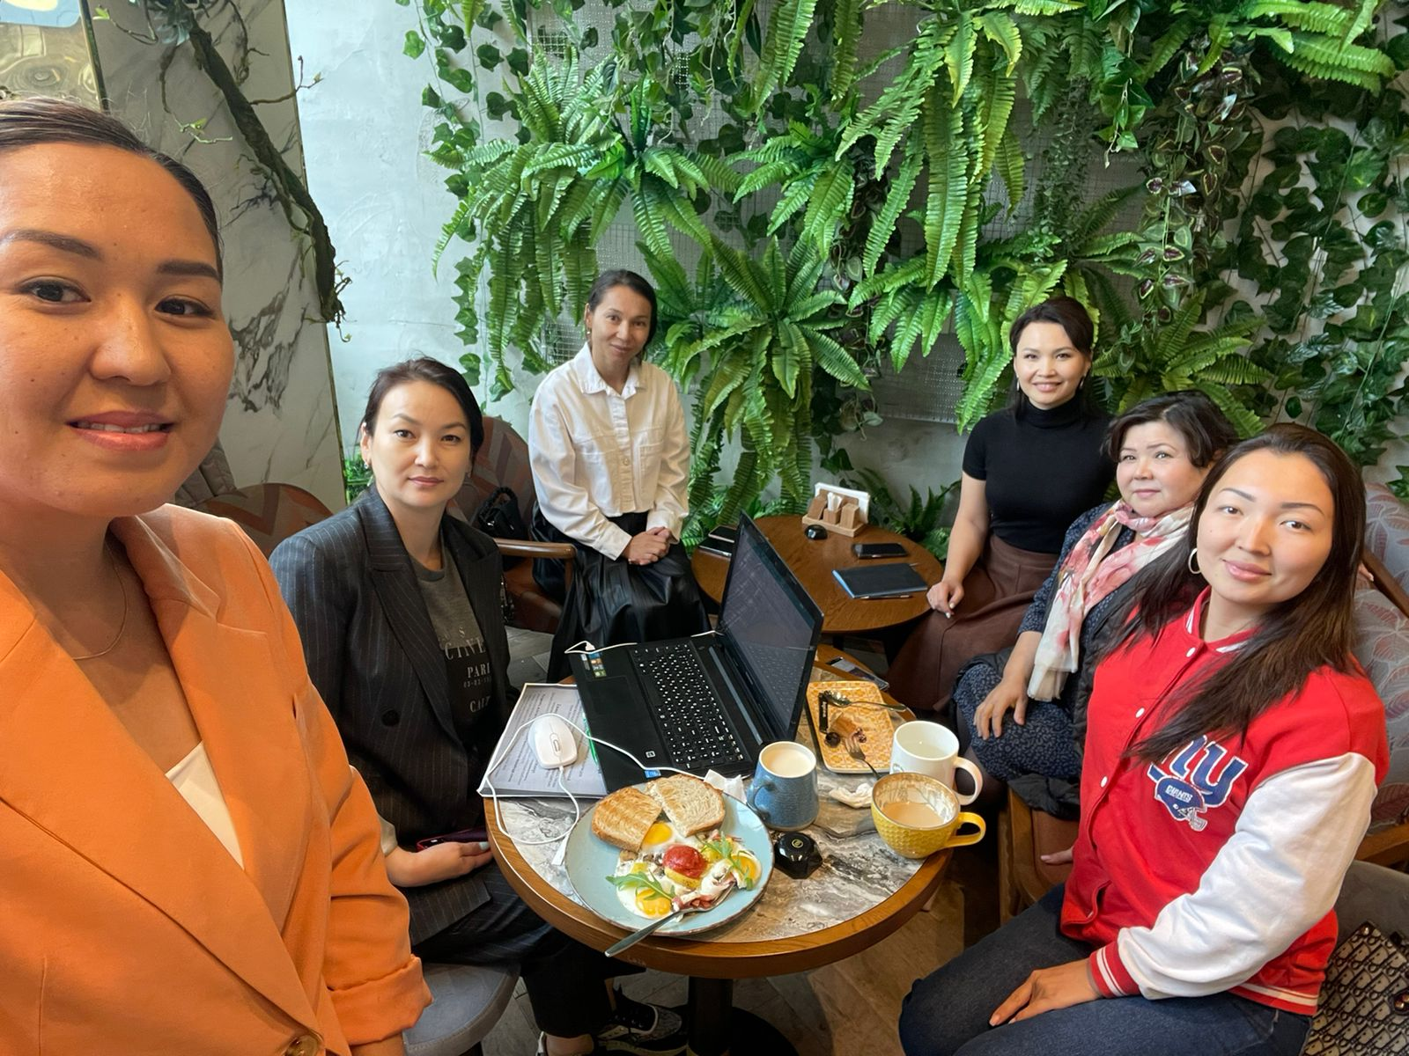

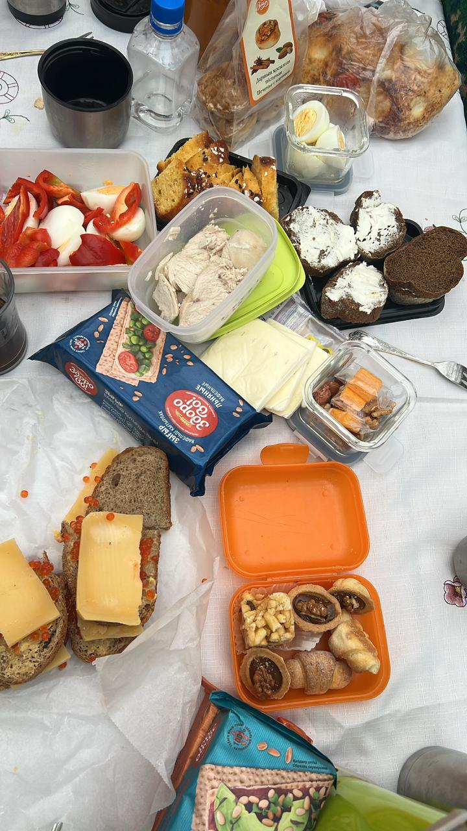

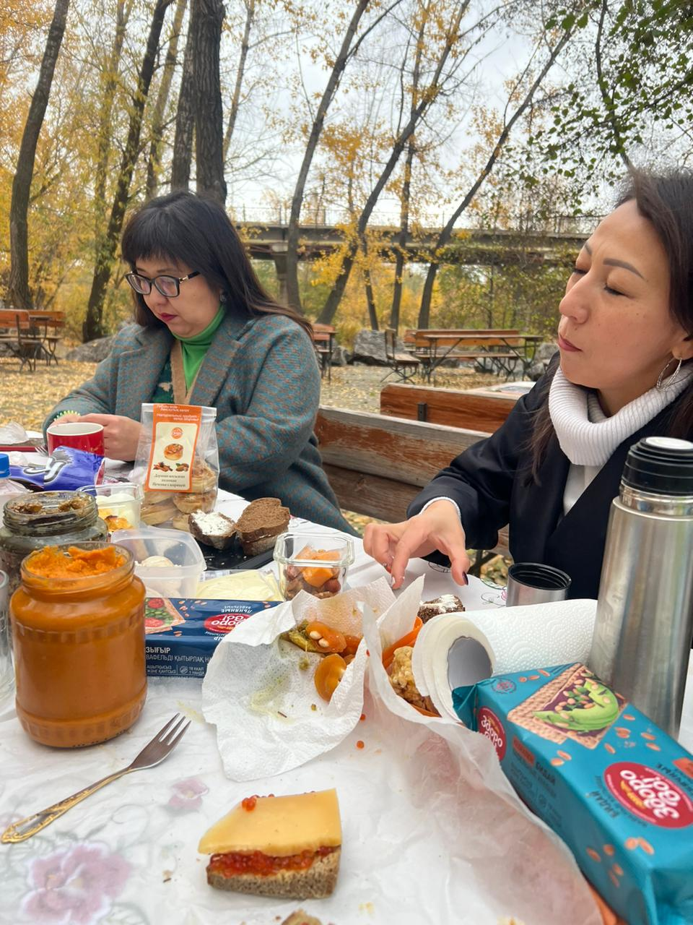

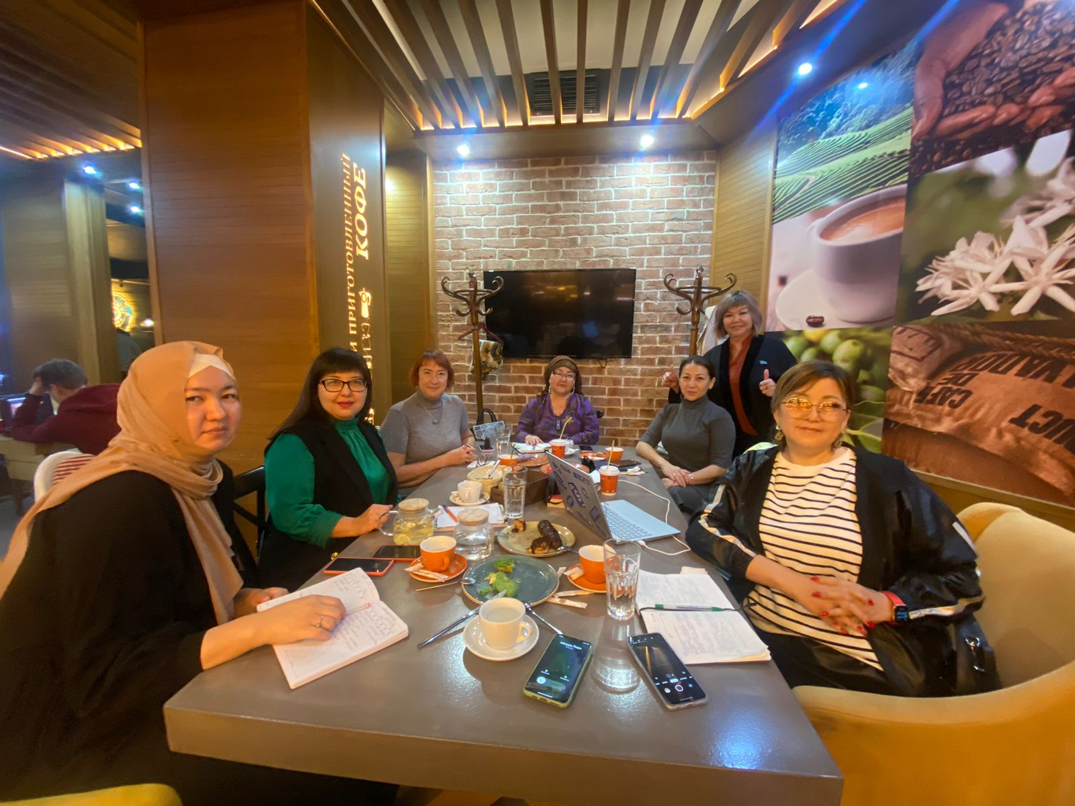

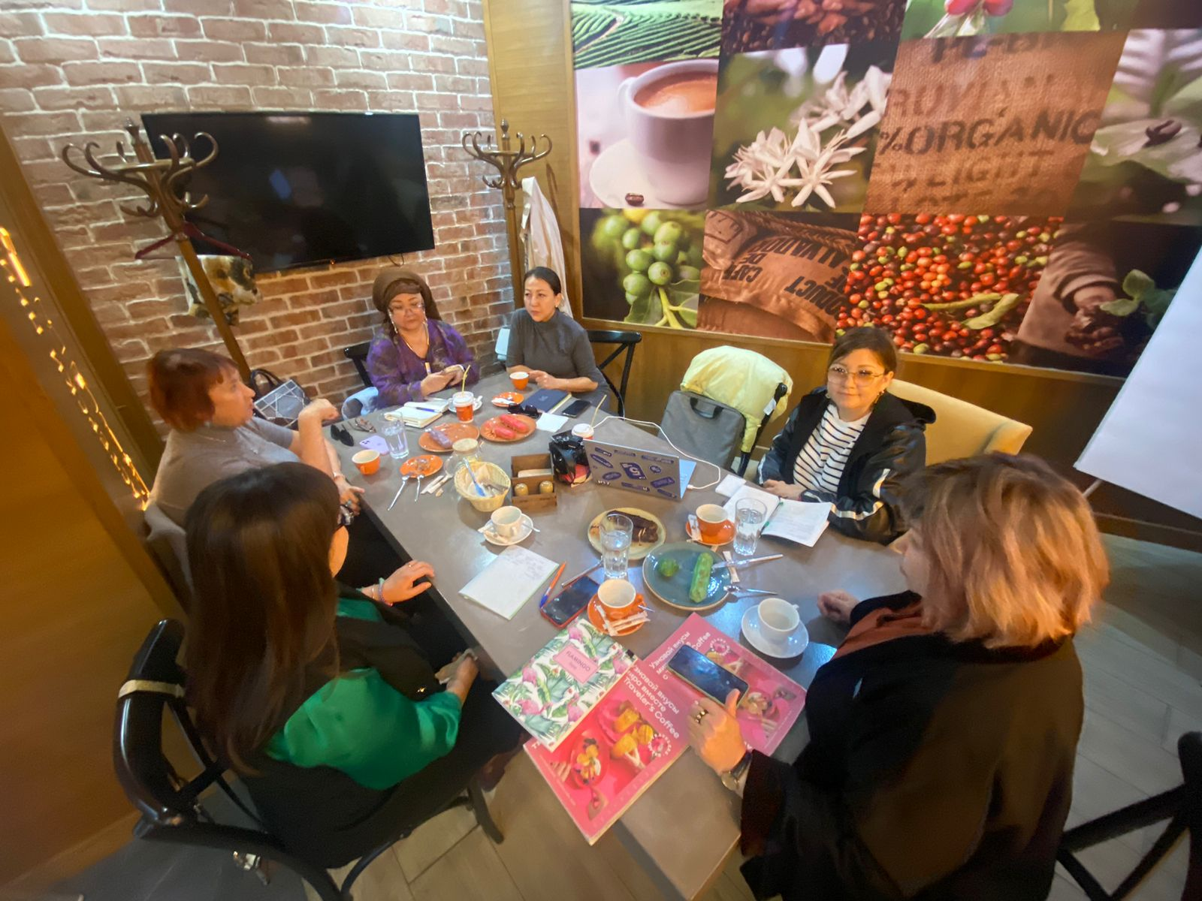

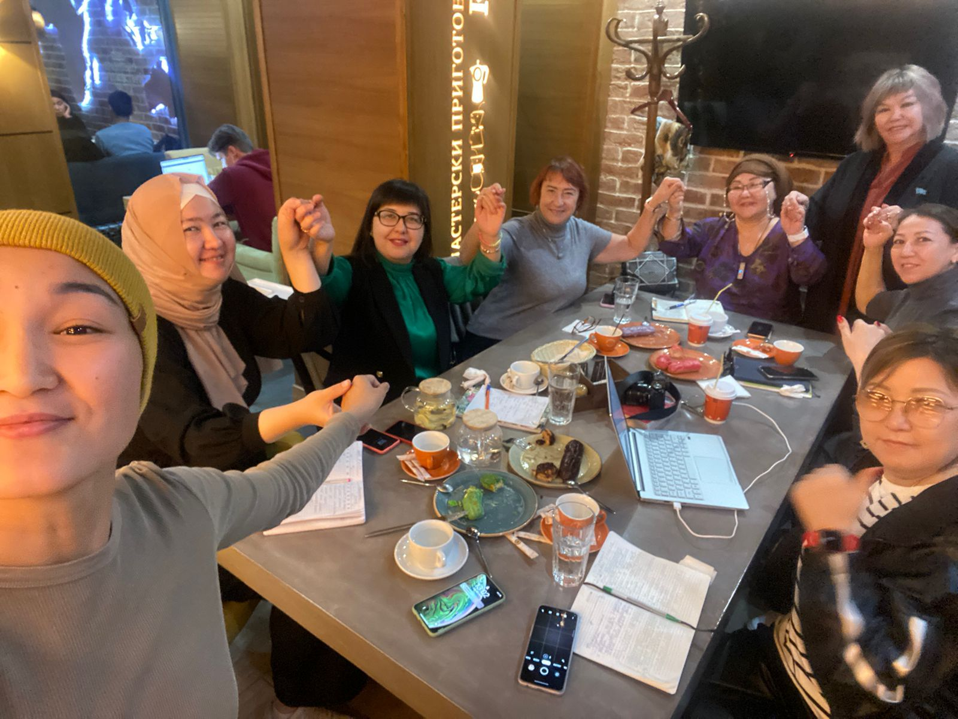

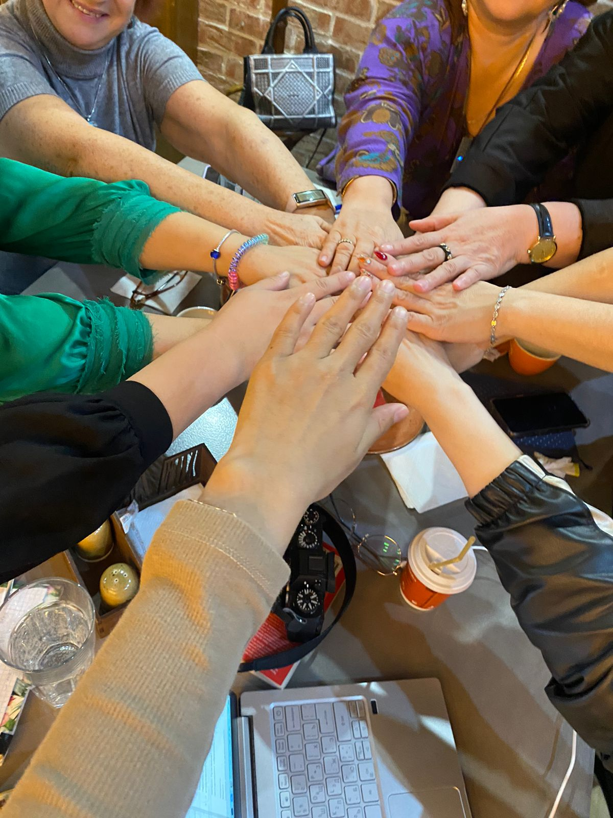

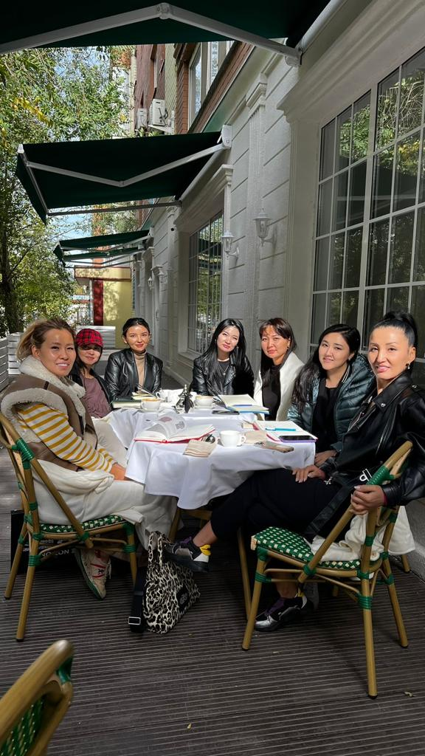

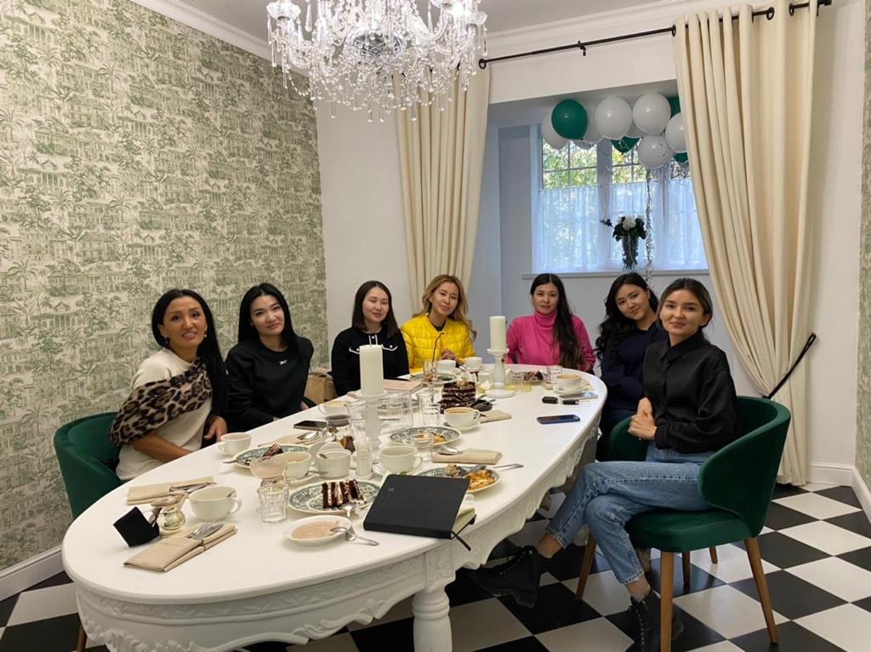

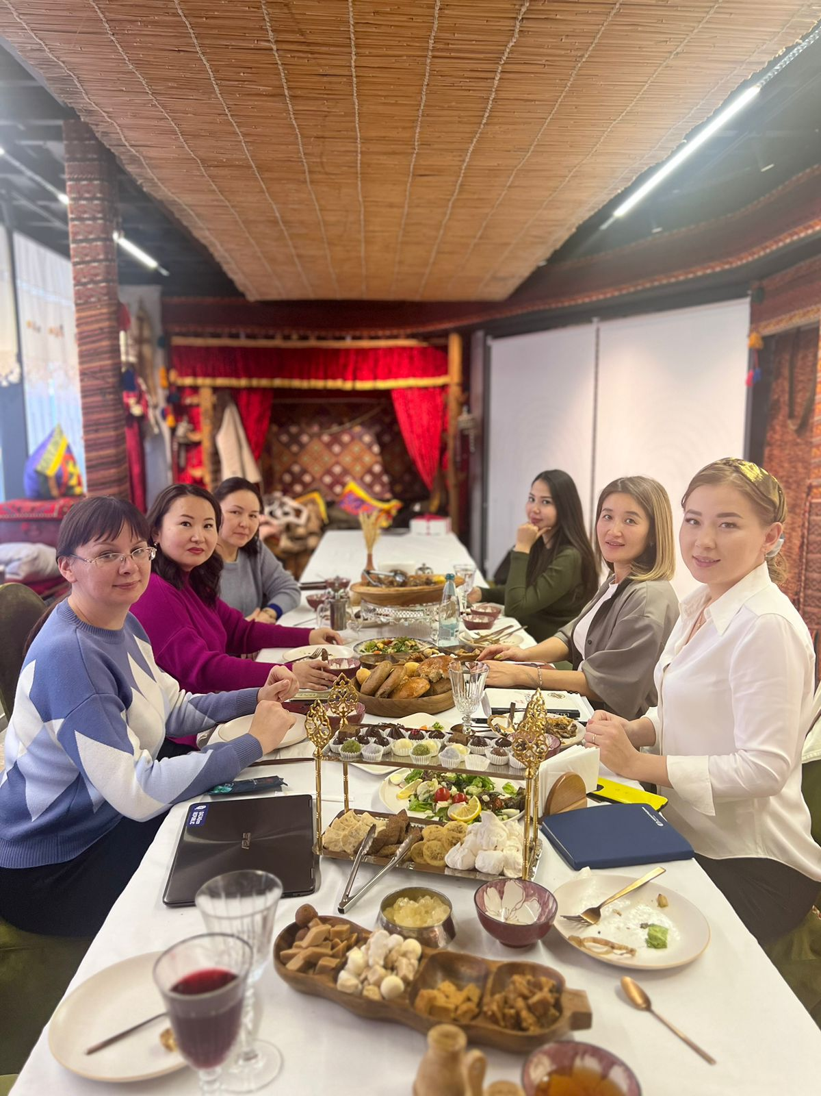

11 октября
Пресс-конференция «Караван доброты»

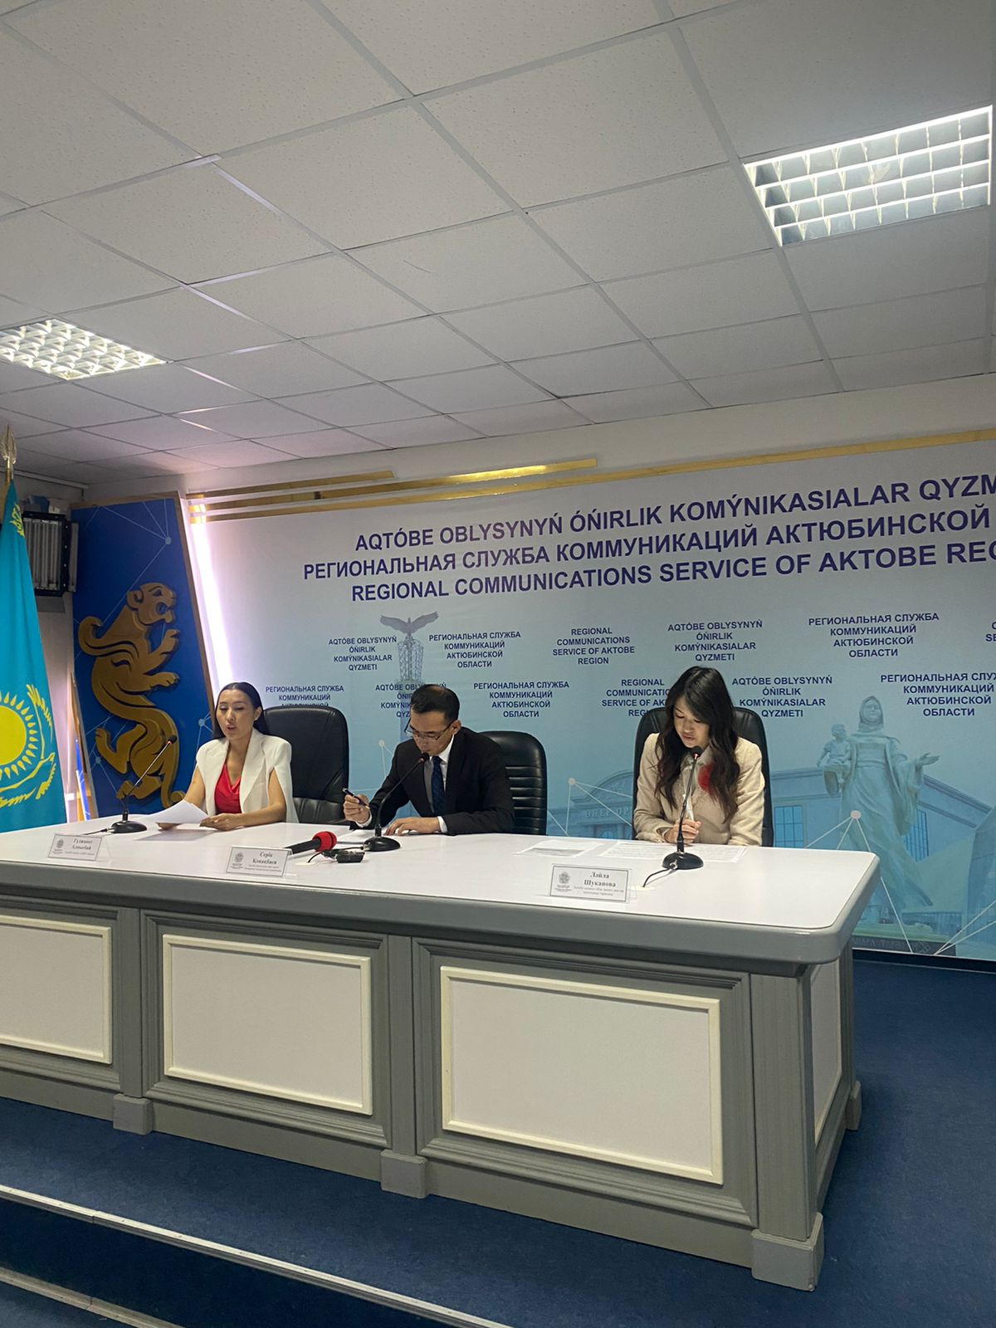

НОЯБРЬ 2022 года
24 ноября 2022 года
Заседание членов Правления АДЖ по г. Актобе
Повестка дня:
- Анализ проведения программ «Мастремайнд», «Менторинг», «Деловые связи».
- Ход проведения «Каравана доброты».
- Отчет по «Благой пятнице».
- Разное

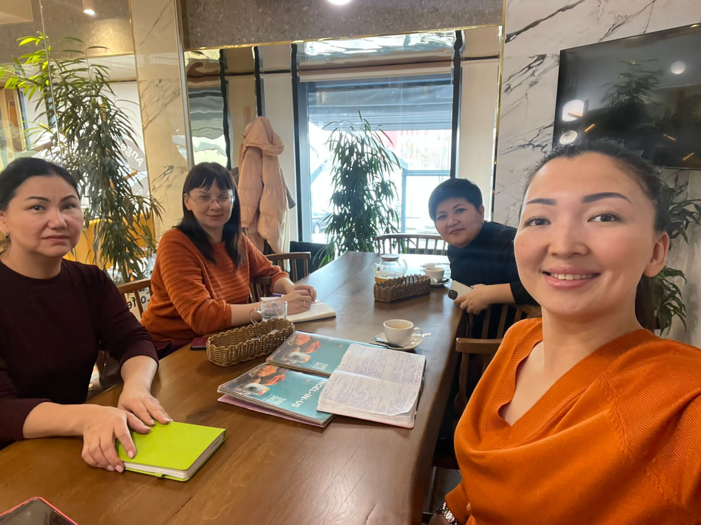

28 ноября 2022 года
Встреча с менти по программе «Менторинг»
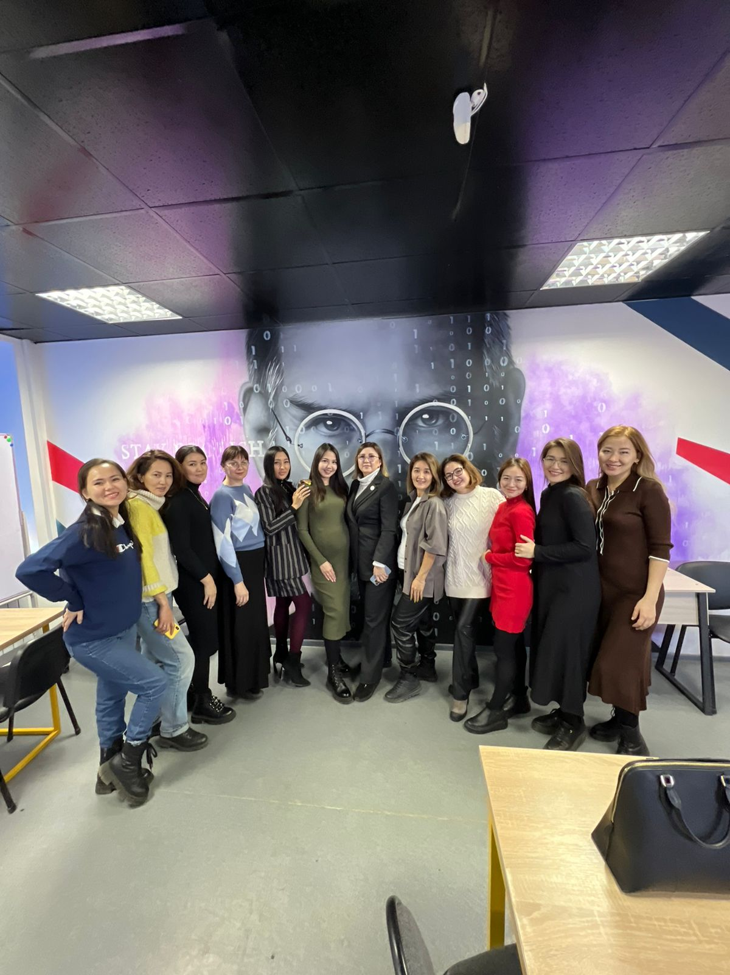

29 ноября 2022 года
Поствыборное мероприятие в «Анага тагзым»
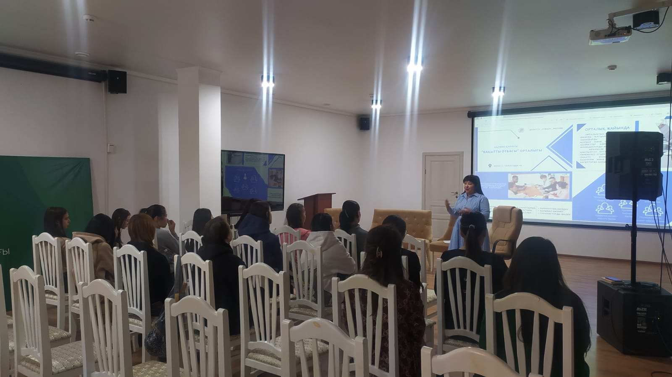

ДЕКАБРЬ 2022 года

5 декабря 2022 года
Бизнес-завтрак АДЖ и Жас канаттар

5 декабря 2022 года
Общее собрание основного и молодежного состава АДЖ г. Актобе
Повестка дня:
- Организация Форума.
- Сбор заявок по «Каравану доброты».
- Ознакомление с проведением программ «Мастермайнд» и «Менторинг», помощь в регистрации в мобильном приложении АДЖК.
- Разное.

15-16 декабря 2022 года
Международный форум «Еңбегі жанган арулар»
Международный форум «Еңбегі жанған арулар» прошёл в Актобе
Организаторами крупнейшего мероприятия, собравшего участников из Турции, Узбекистана, Российской Федерации выступили Ассоциация деловых женщин Казахстана по Актюбинской области и акимат Актюбинской области. Форум организован в целях повышения статуса работающих женщин в Казахстане, продвижения предпринимательского потенциала женщин, особенно проживающих в сельской местности.
В рамках форума участники посетили мастер-классы по кондитерскому, швейному мастерству, ресторанному, салонному бизнесу и другим направлениям.
Аким области Ералы Тугжанов ознакомился с прохождением мастер-класса по изготовлению мясных полуфабрикатов.
Также была организована выставка продукции актюбинских предпринимательниц.
«Сегодня в разрезе регионов Актюбинская область занимает 1 место по количеству субъектов предпринимательства, получивших поддержку государства. Актюбинки проявляют большую активность в бизнесе. В настоящее время в нашей области 40 тысячами или 45,8% зарегистрированных субъектов МСБ руководят женщины. Это доказывает, что гендерная политика в нашей стране действительно работает», - отметил в ходе форума аким области Ералы Тугжанов.
Президент ОО «Ассоциации деловых женщин Казахстана» Раушан Сарсембаева выразила уверенность, что женщин-предпринимательниц в Актюбинской области станет значительно больше благодаря реализации проекта «Ауыл аманаты».
«Этот проект, по сути, выдал на рынок актуализированный вариант того, чем наши предки занимались веками. Это прекрасная идея - поддержать сельских жителей через кооперативы, развитие личных подсобных хозяйств, дать им возможность эффективно производить и зарабатывать. Здесь надо помнить, что за личным подсобным хозяйством стоит не один человек, это еще и члены его семьи - дети и ближайшие родственники. И я верю в наших женщин, в то что они проникнуться идеей «Ауыл аманаты» и смогут воспользоваться предоставленными возможностями», - сказала Р. Сарсембаева.
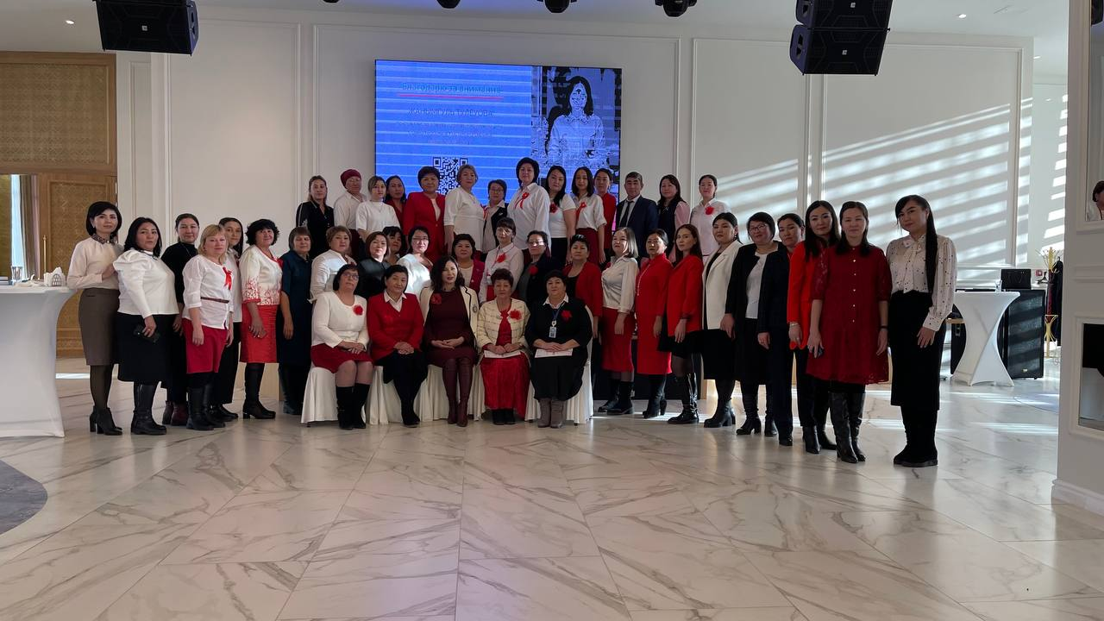

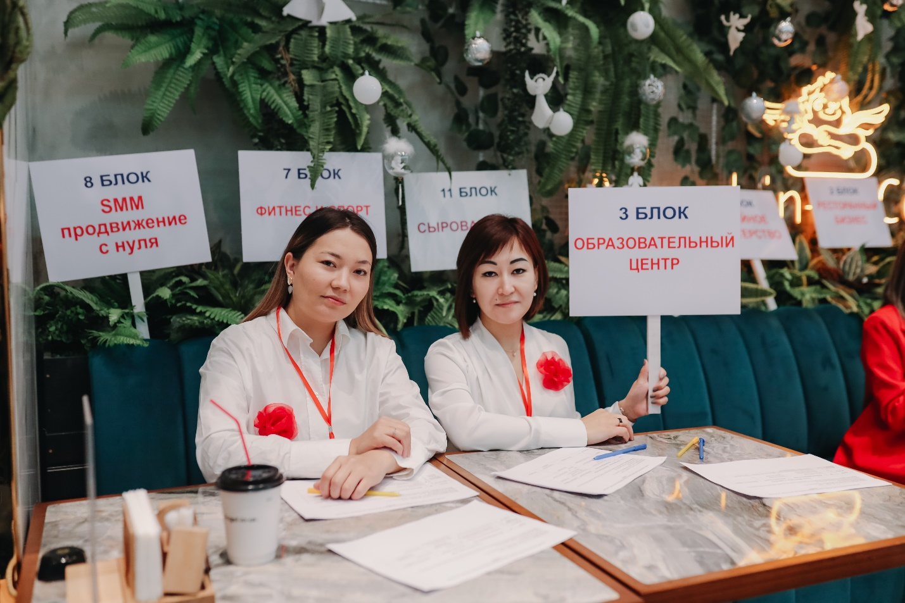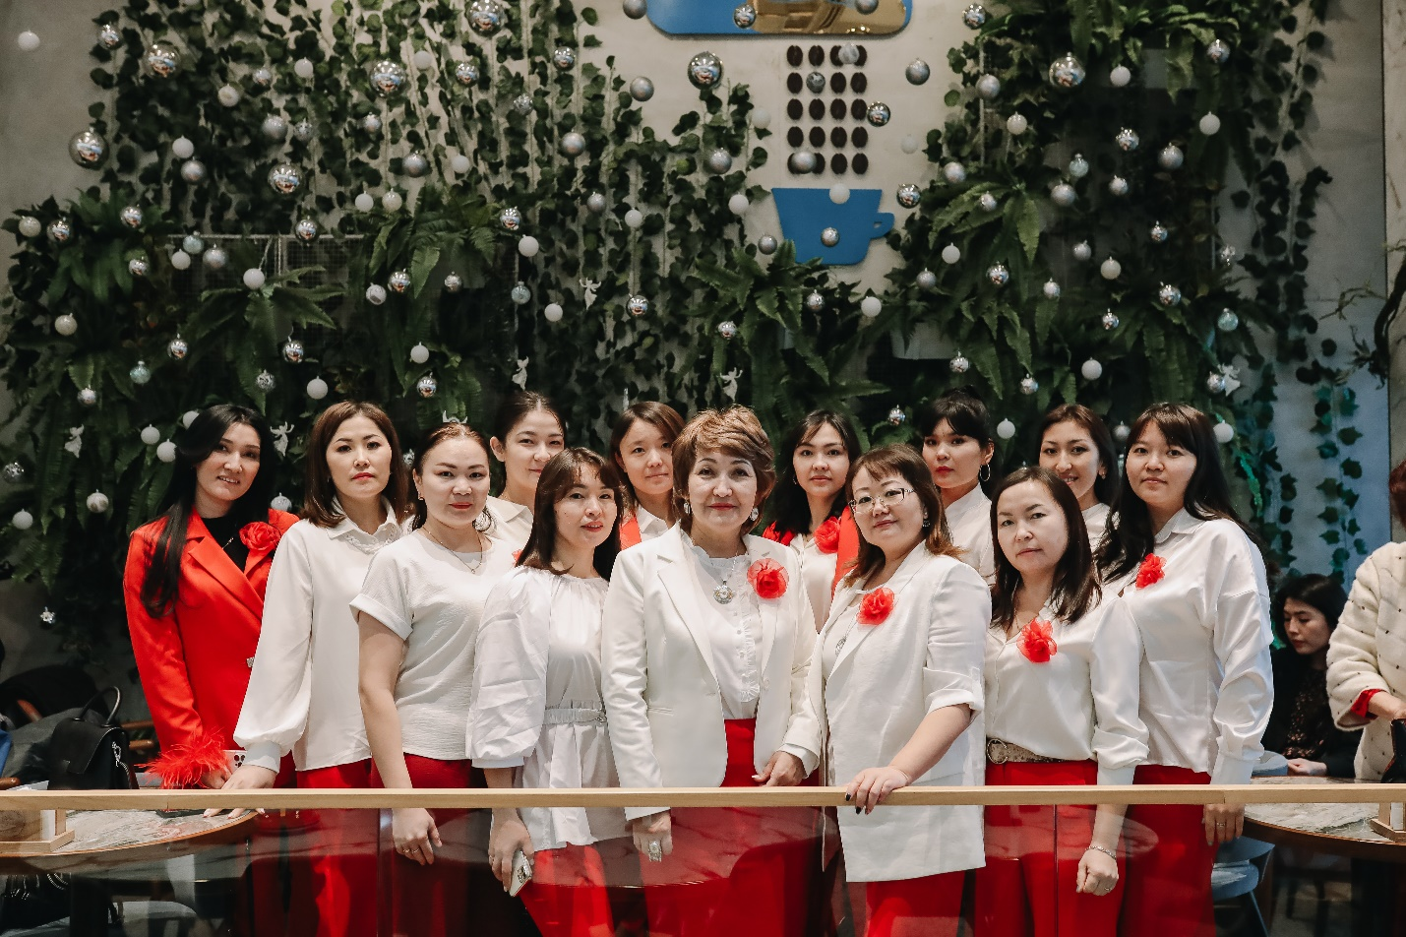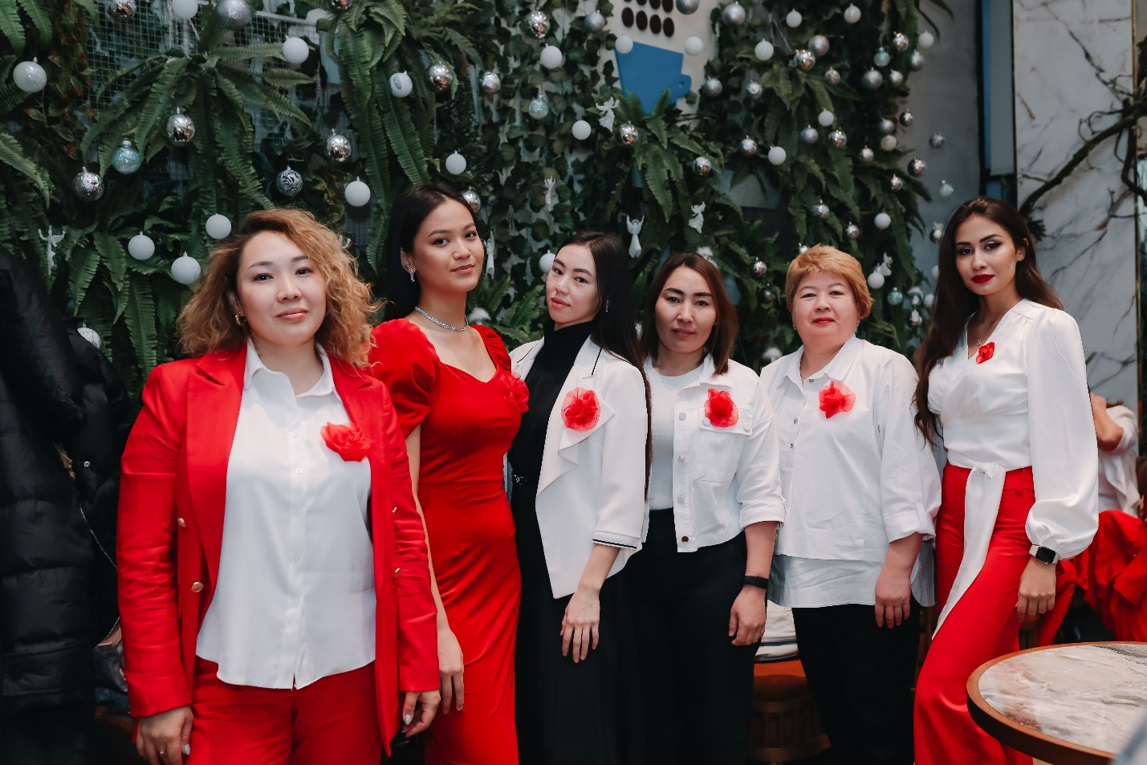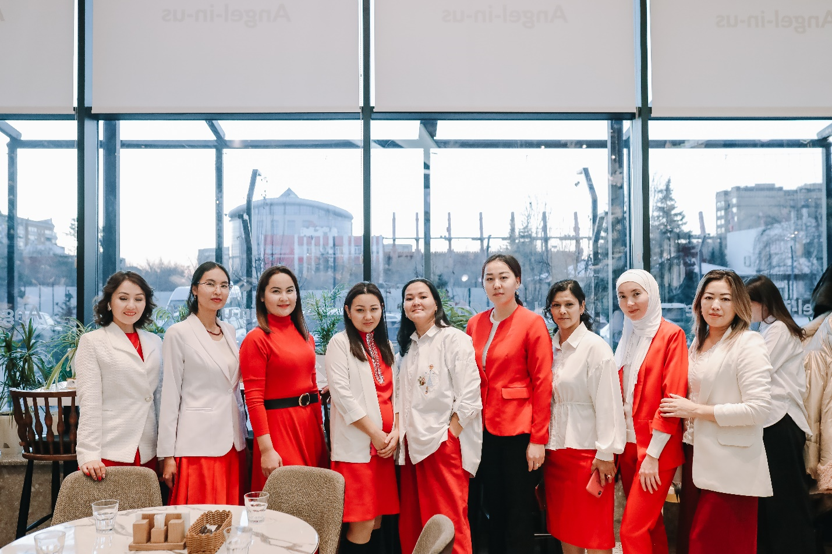

Более 150 женщин 12 районов Актюбинской области прошли обучение по 10 блокам:

- Кондитерское мастерство
- Ресторанный бизнес
- Образовательный центр
- Швейное мастерство
- Салонный бизнес
- Мясные полуфабрикаты
- Фитнес и спорт
- SMM- продвижение с нуля
- Флористика
- Для руководителей госслужб из районов
- Детский массаж
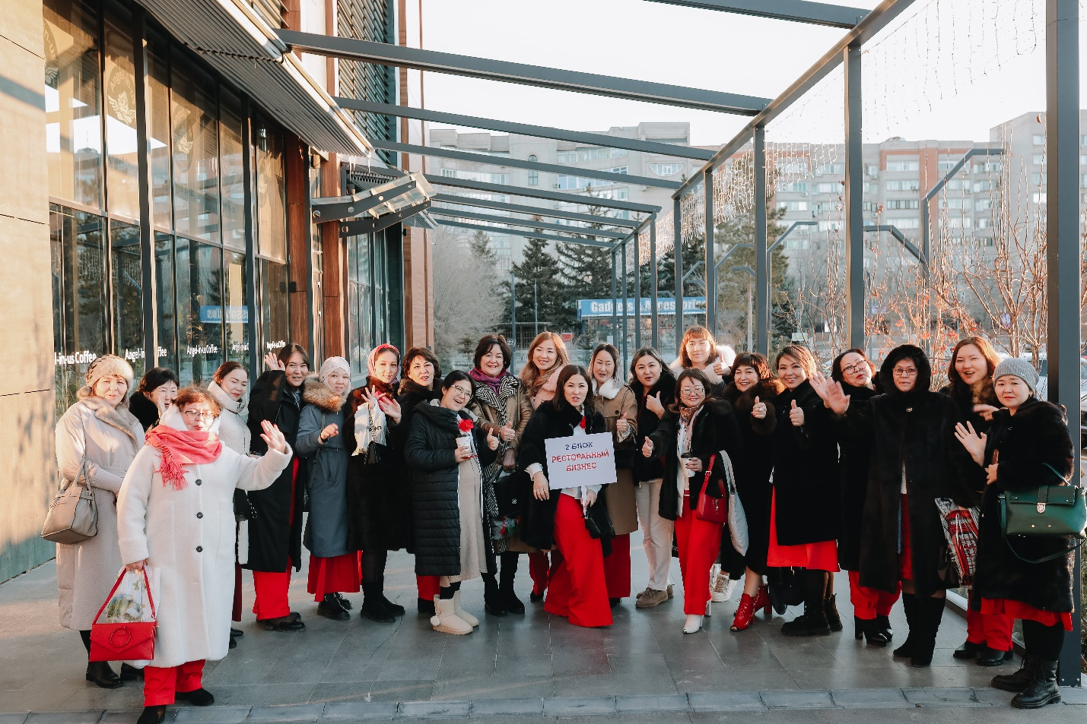
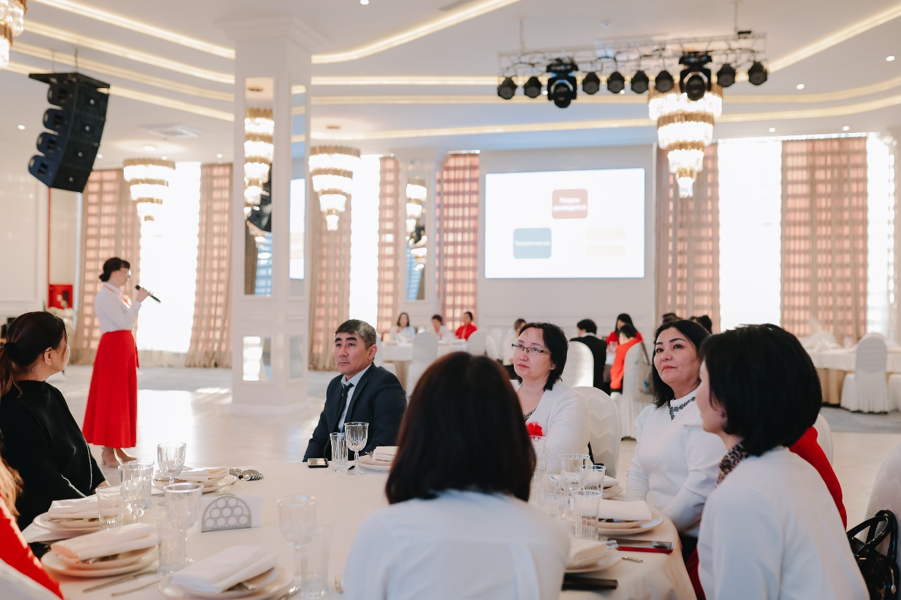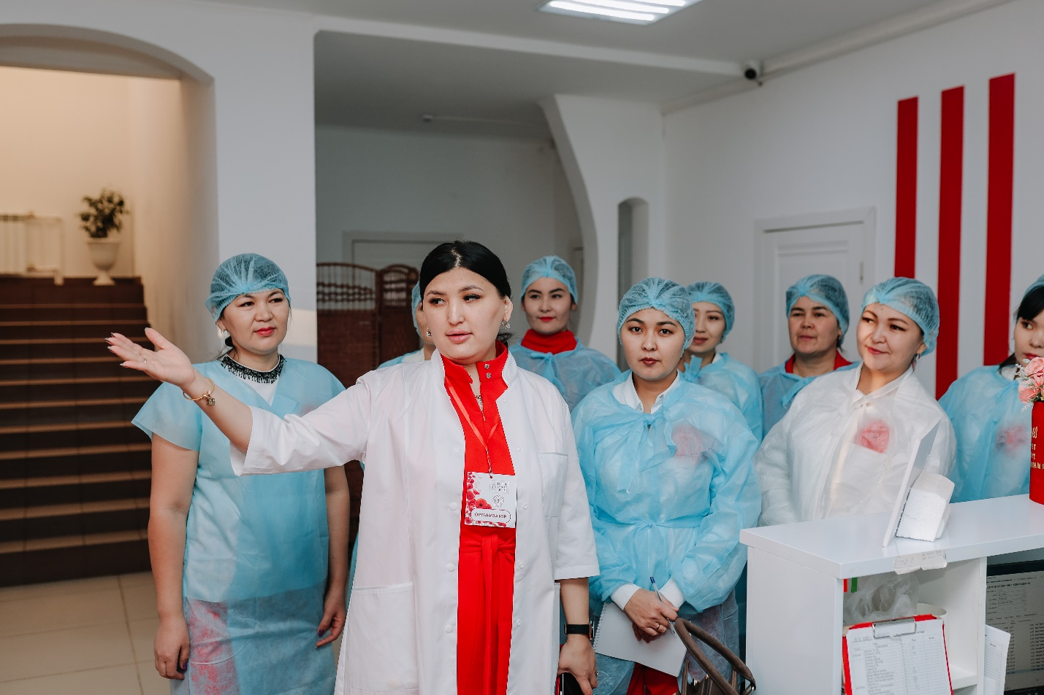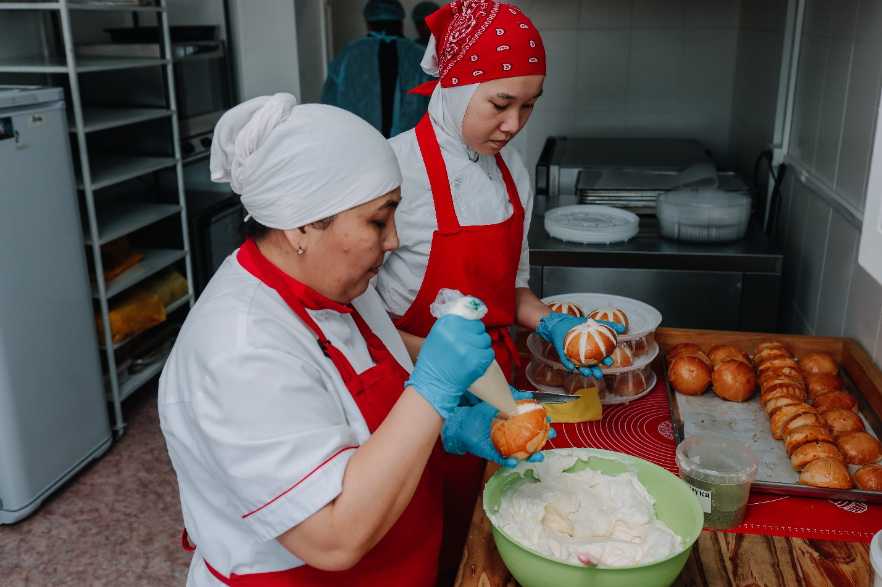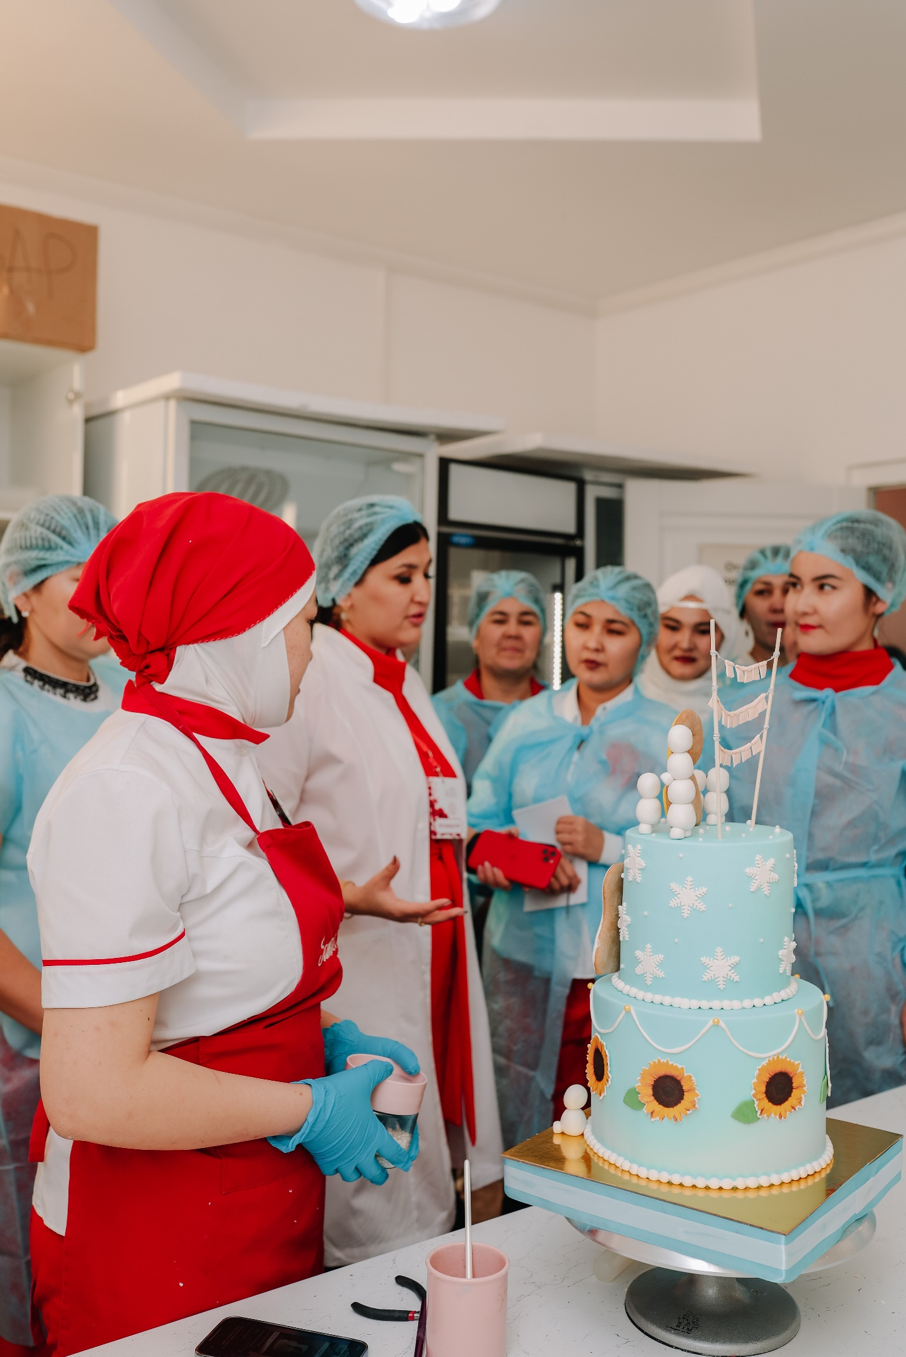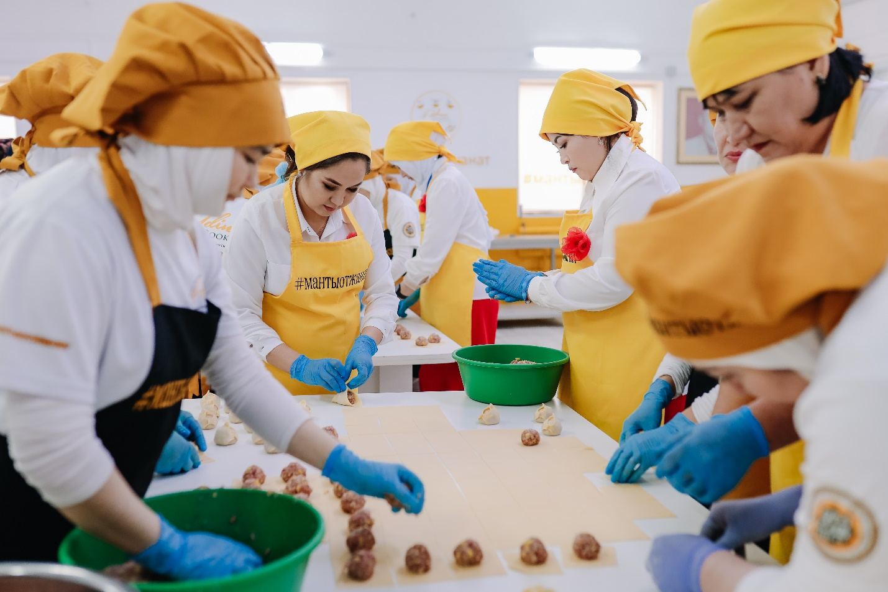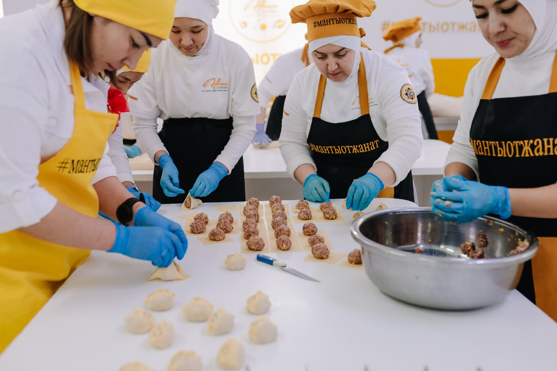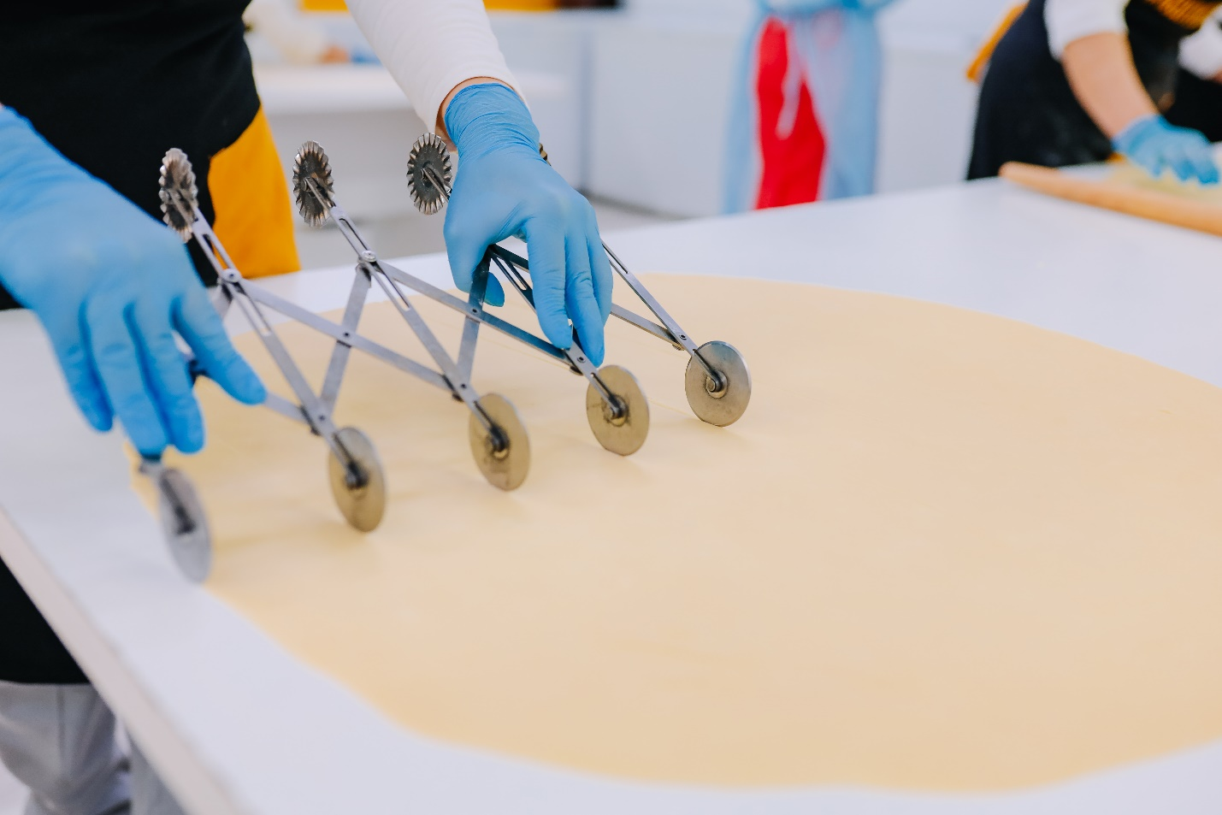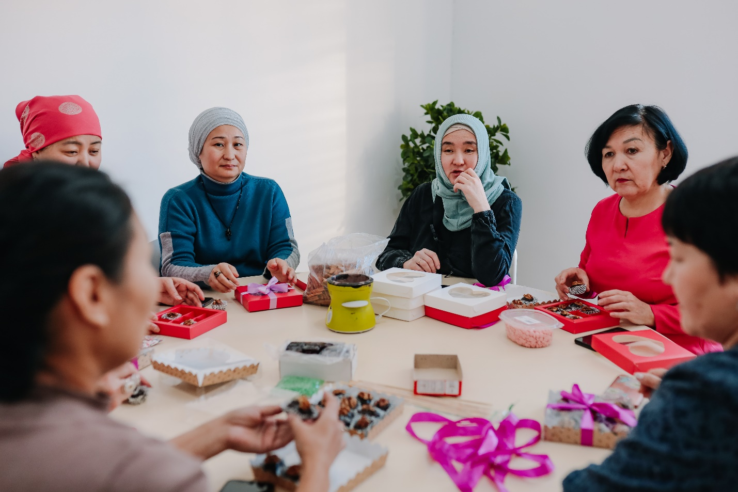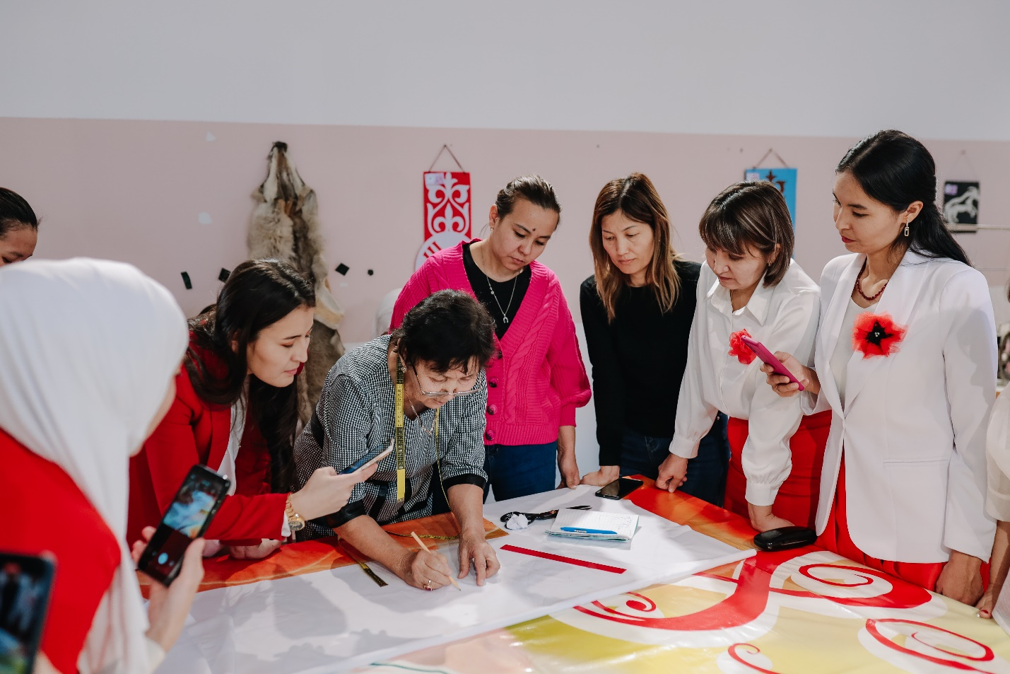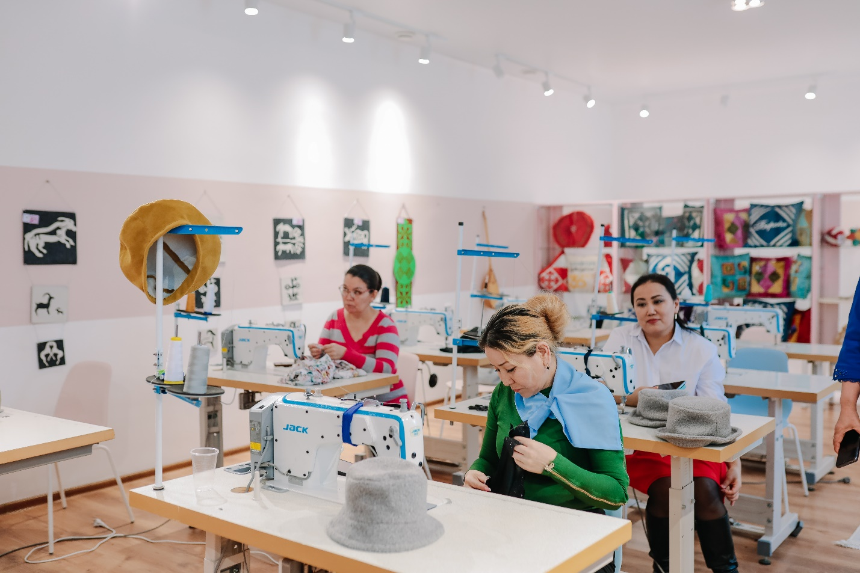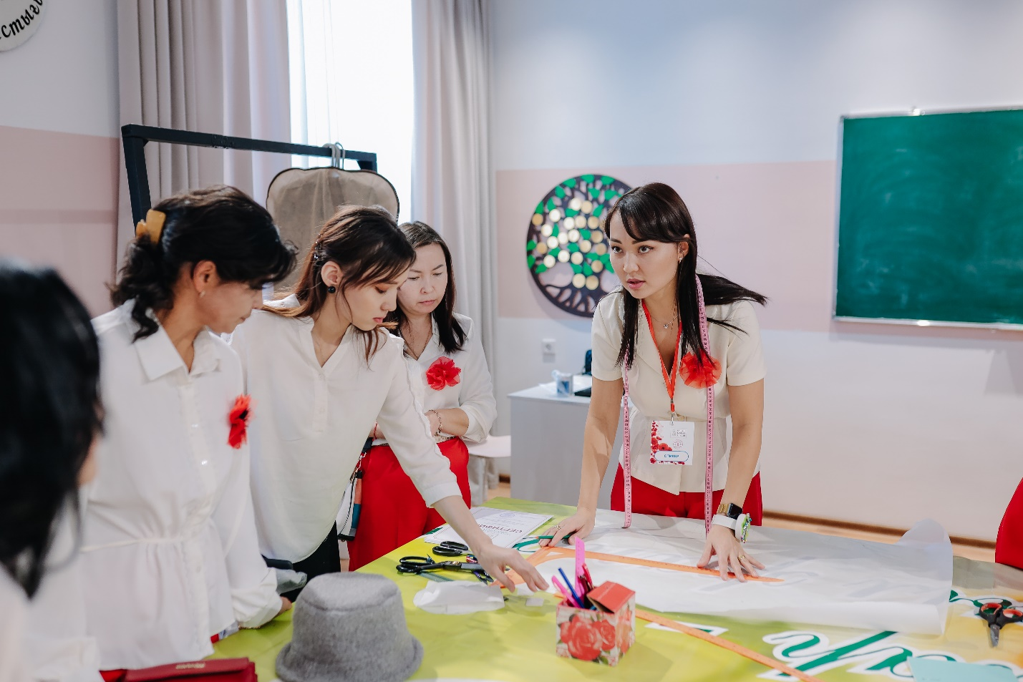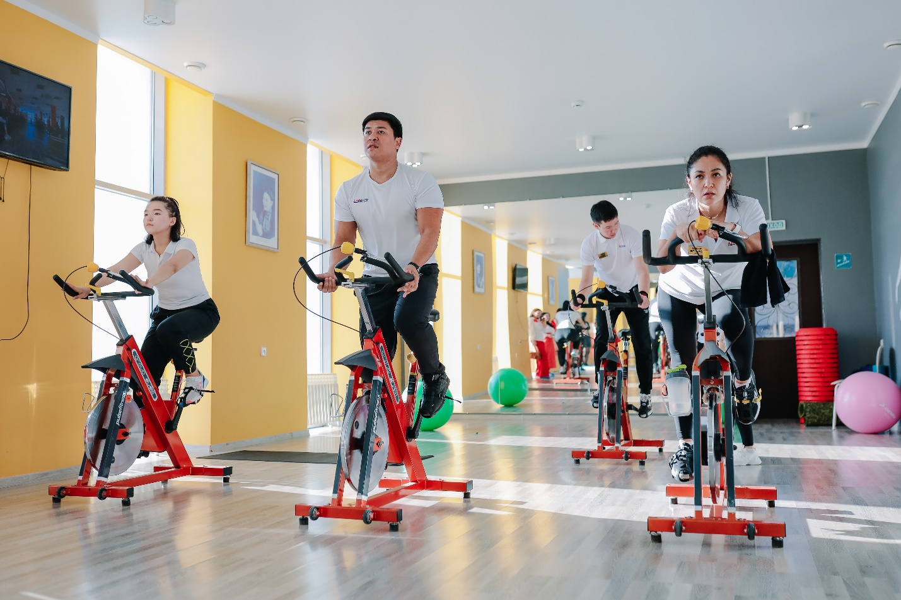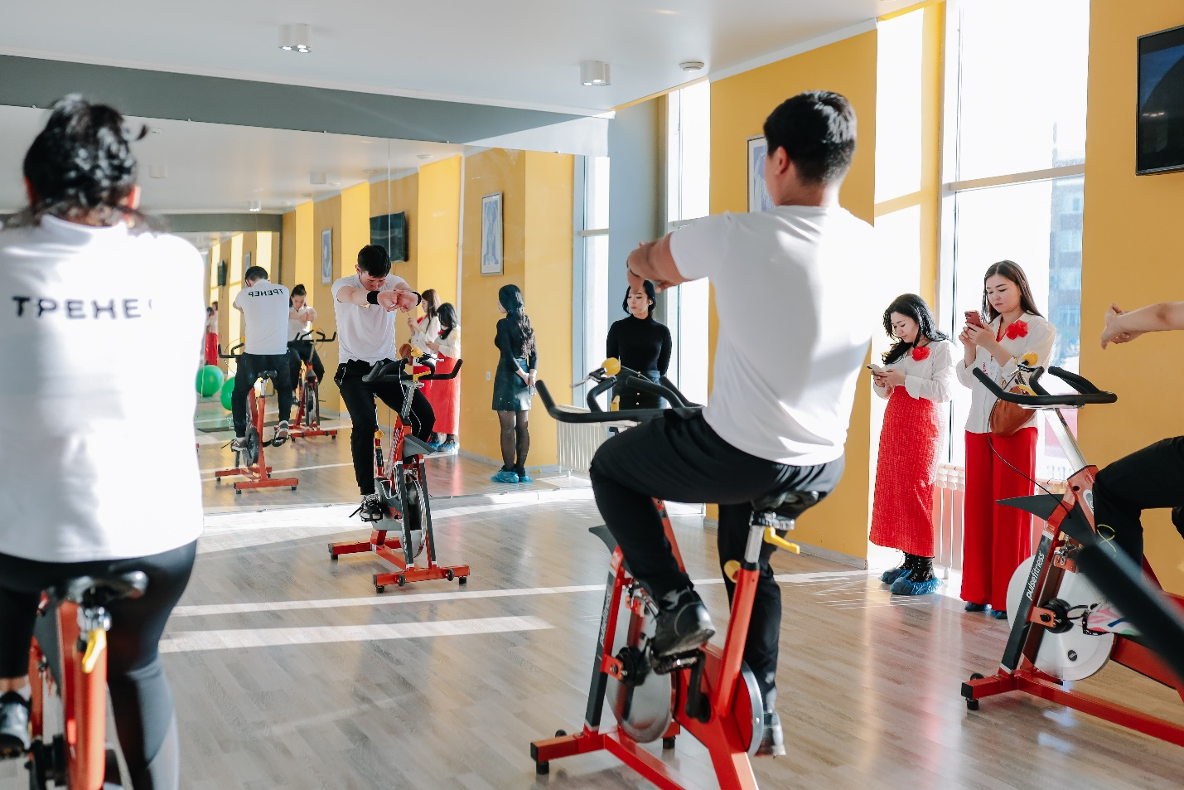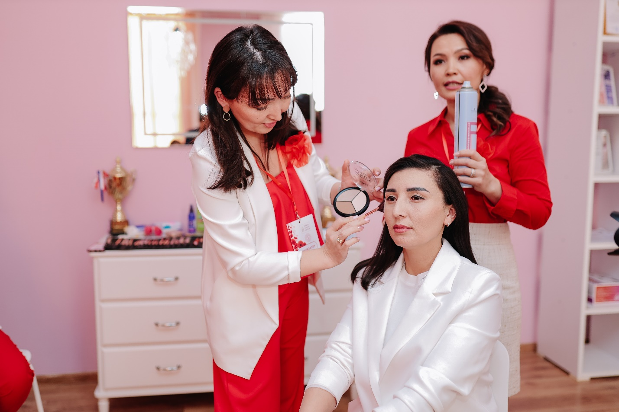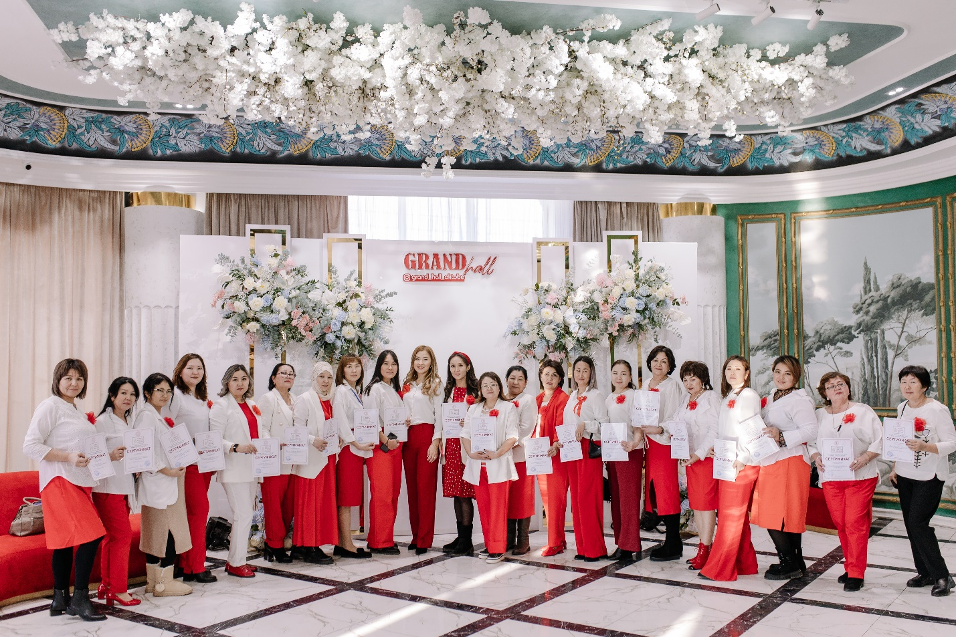

В рамках международного Форума организована выставка продукции женщин АДЖ по г. Актобе и Актюбинской области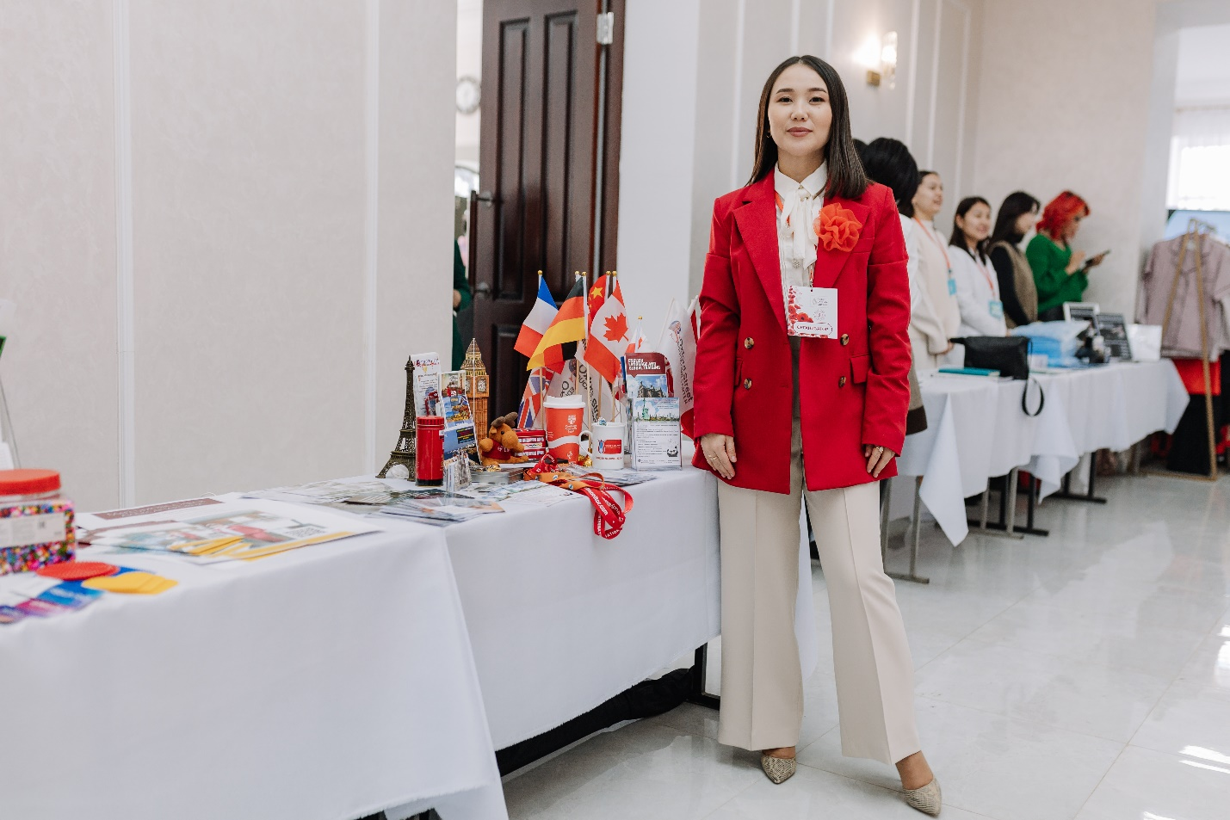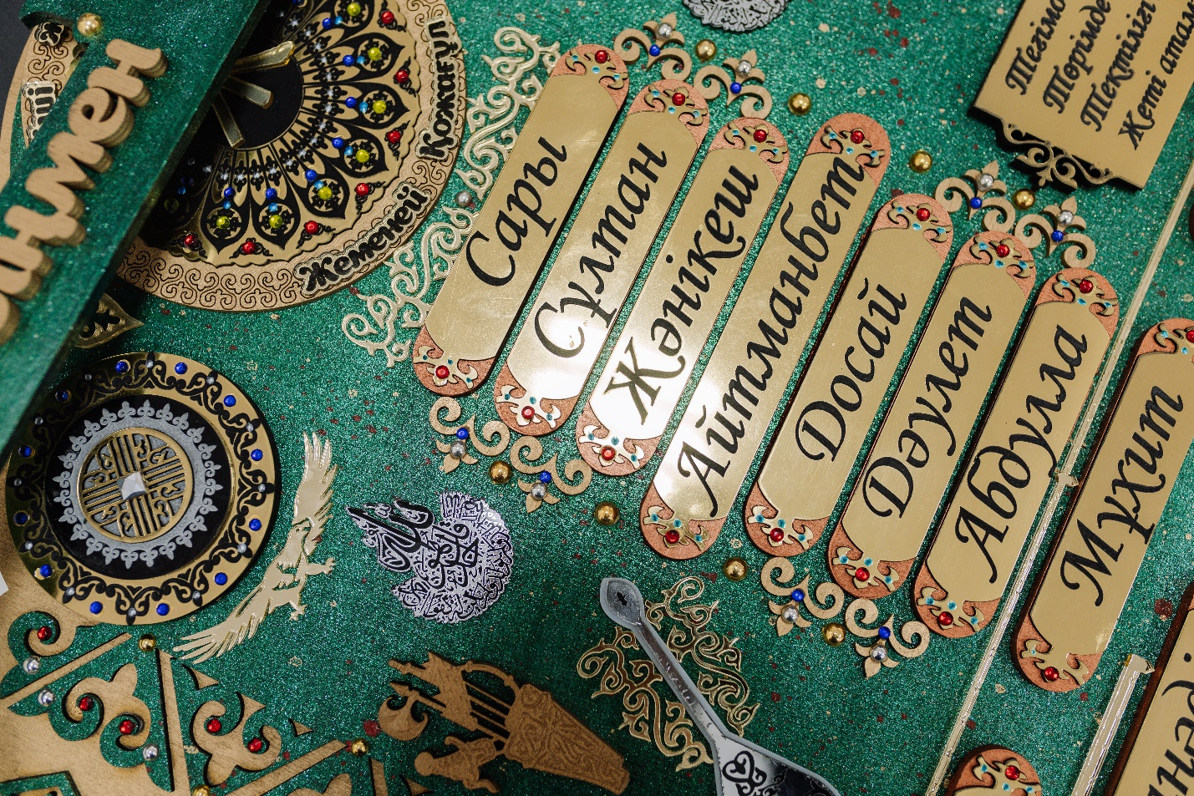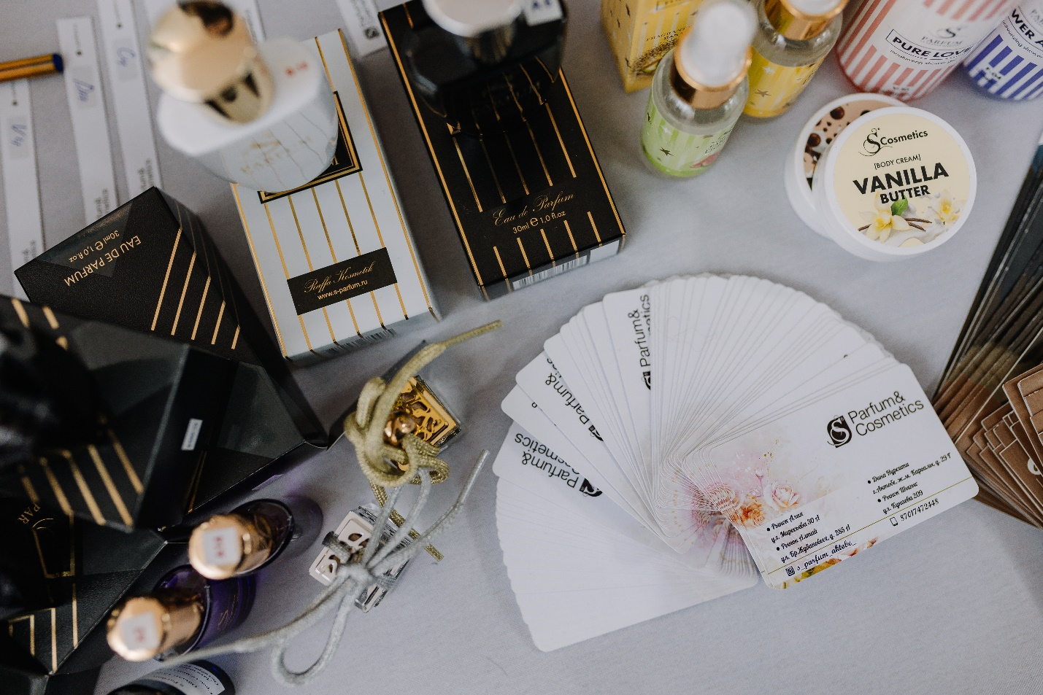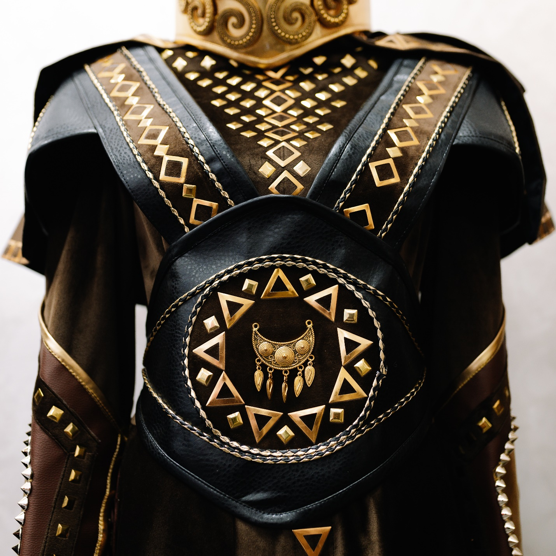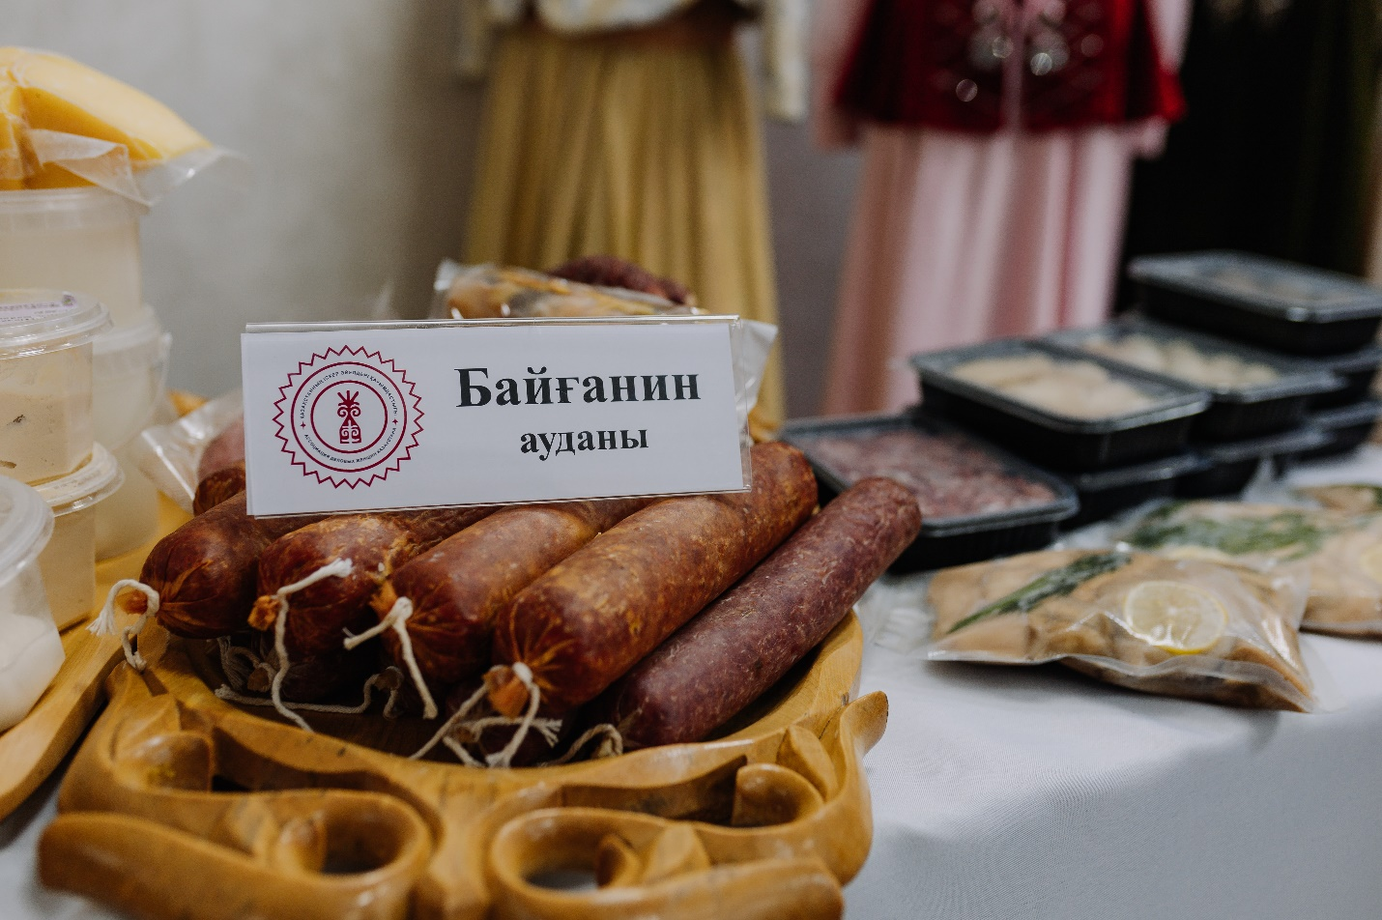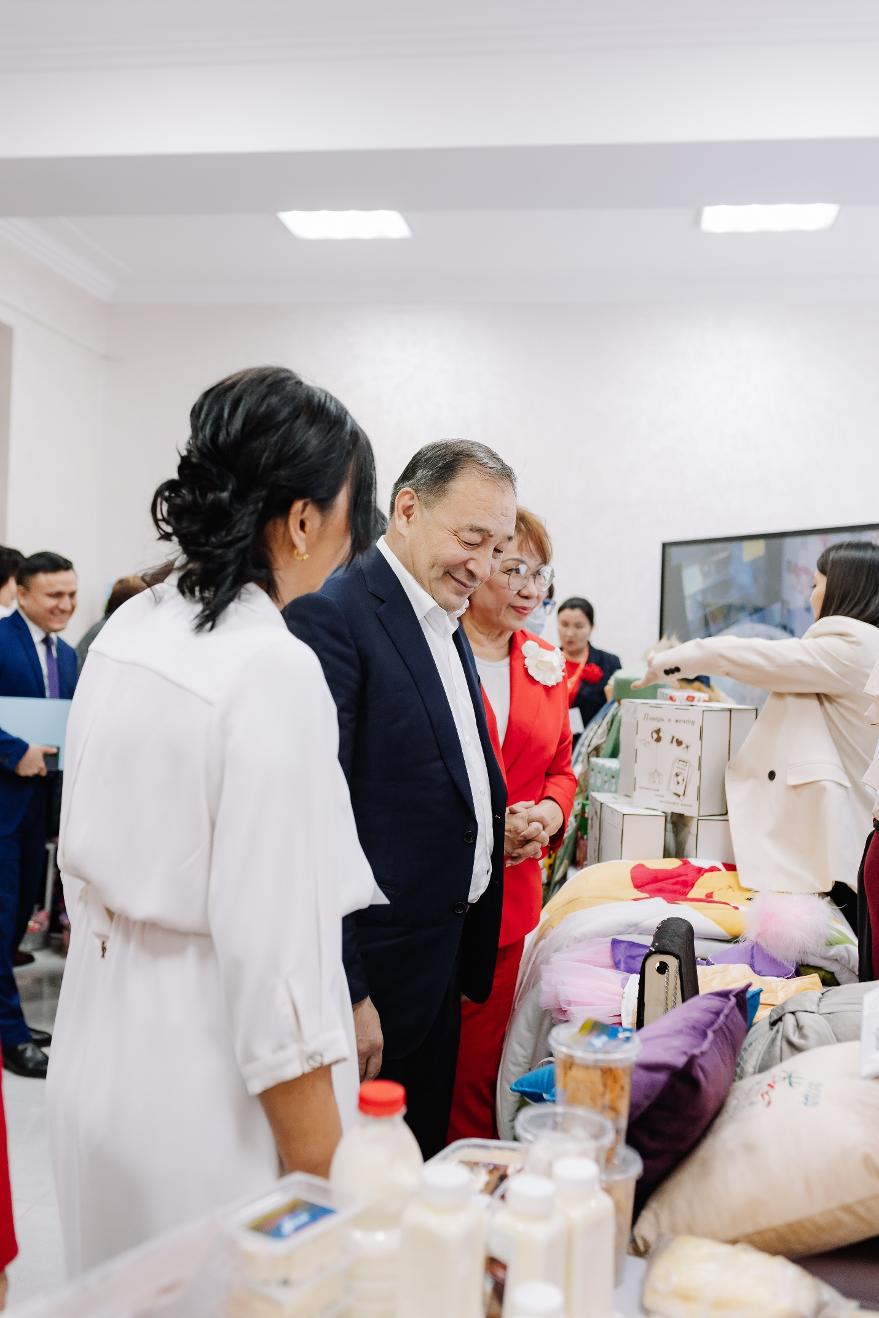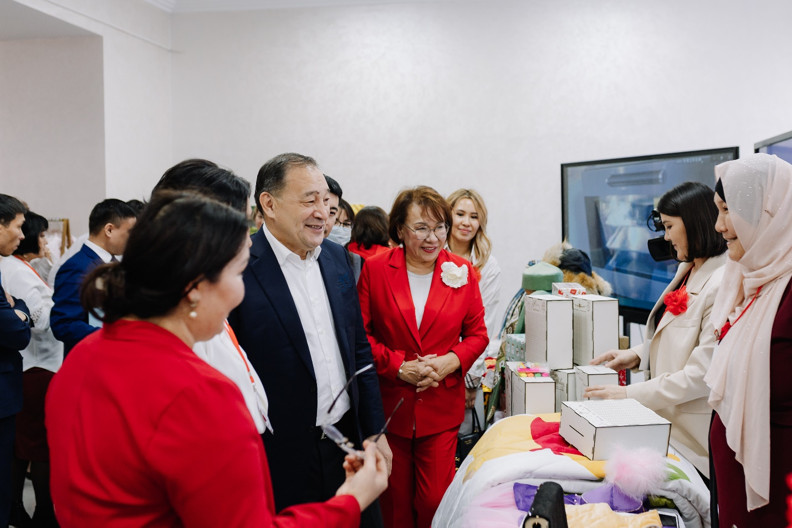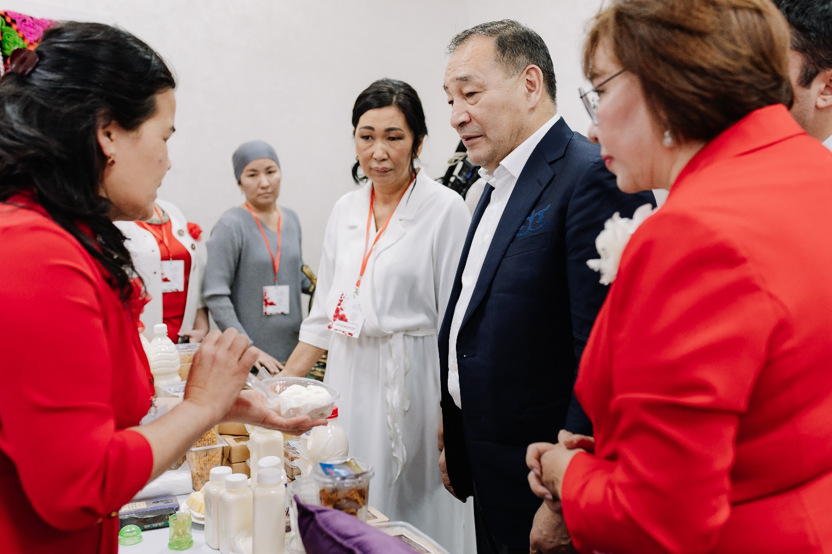

Подписаны меморандумы о сотрудничестве между бизнесвумен Казахстана, Турции и Узбекистана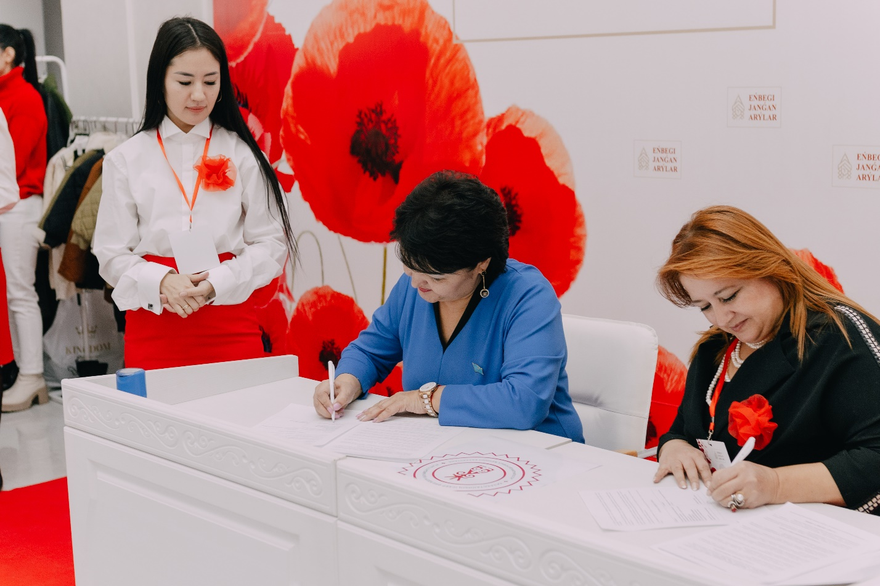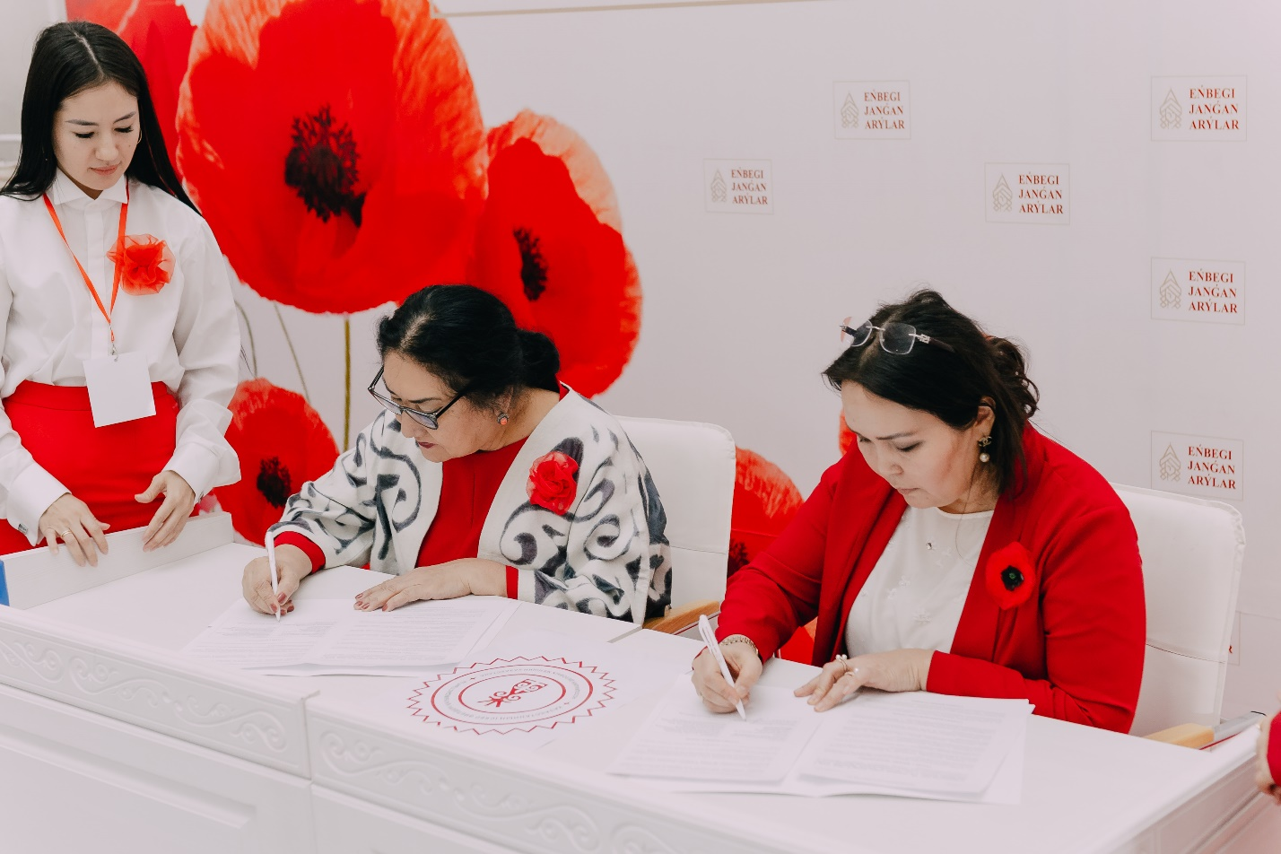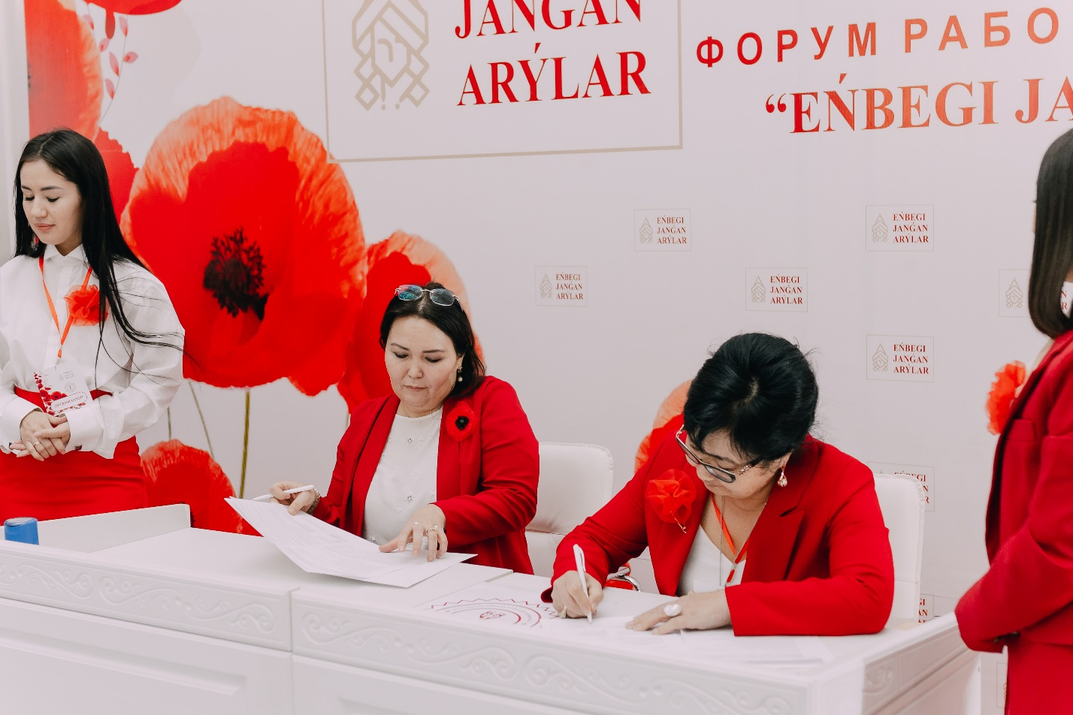
В форуме приняли участие более 300 женщин 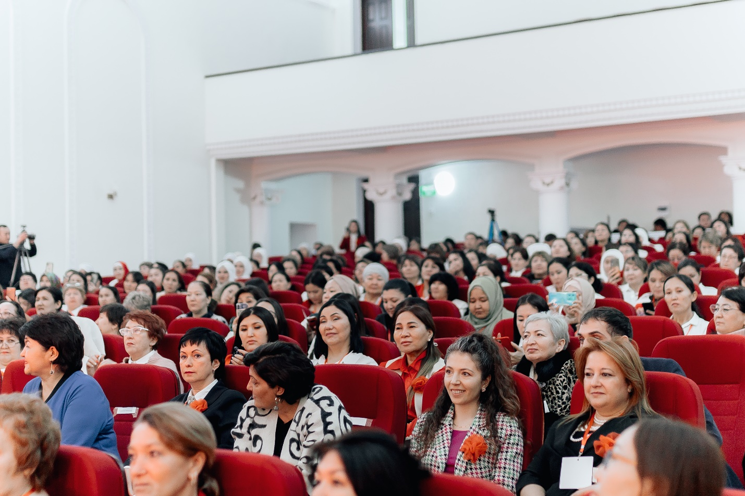

Акимом Актюбинской области Ералы Тогжановым награждены 30 женищн
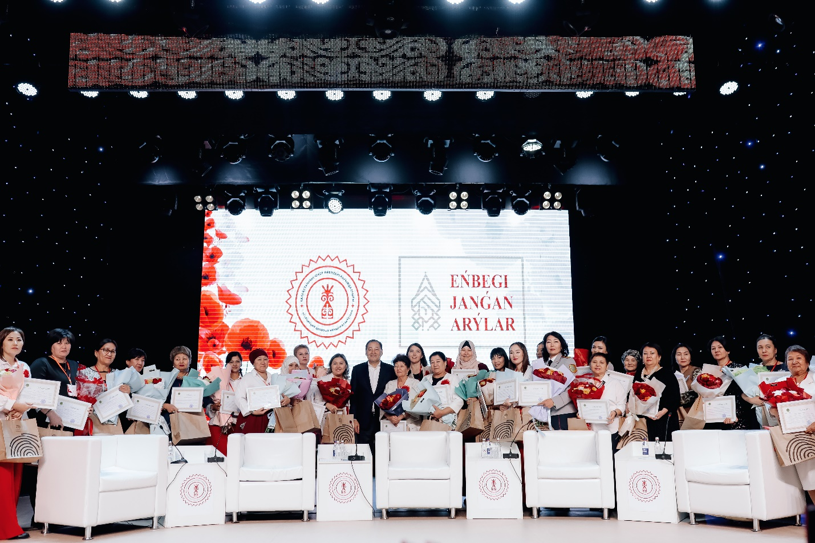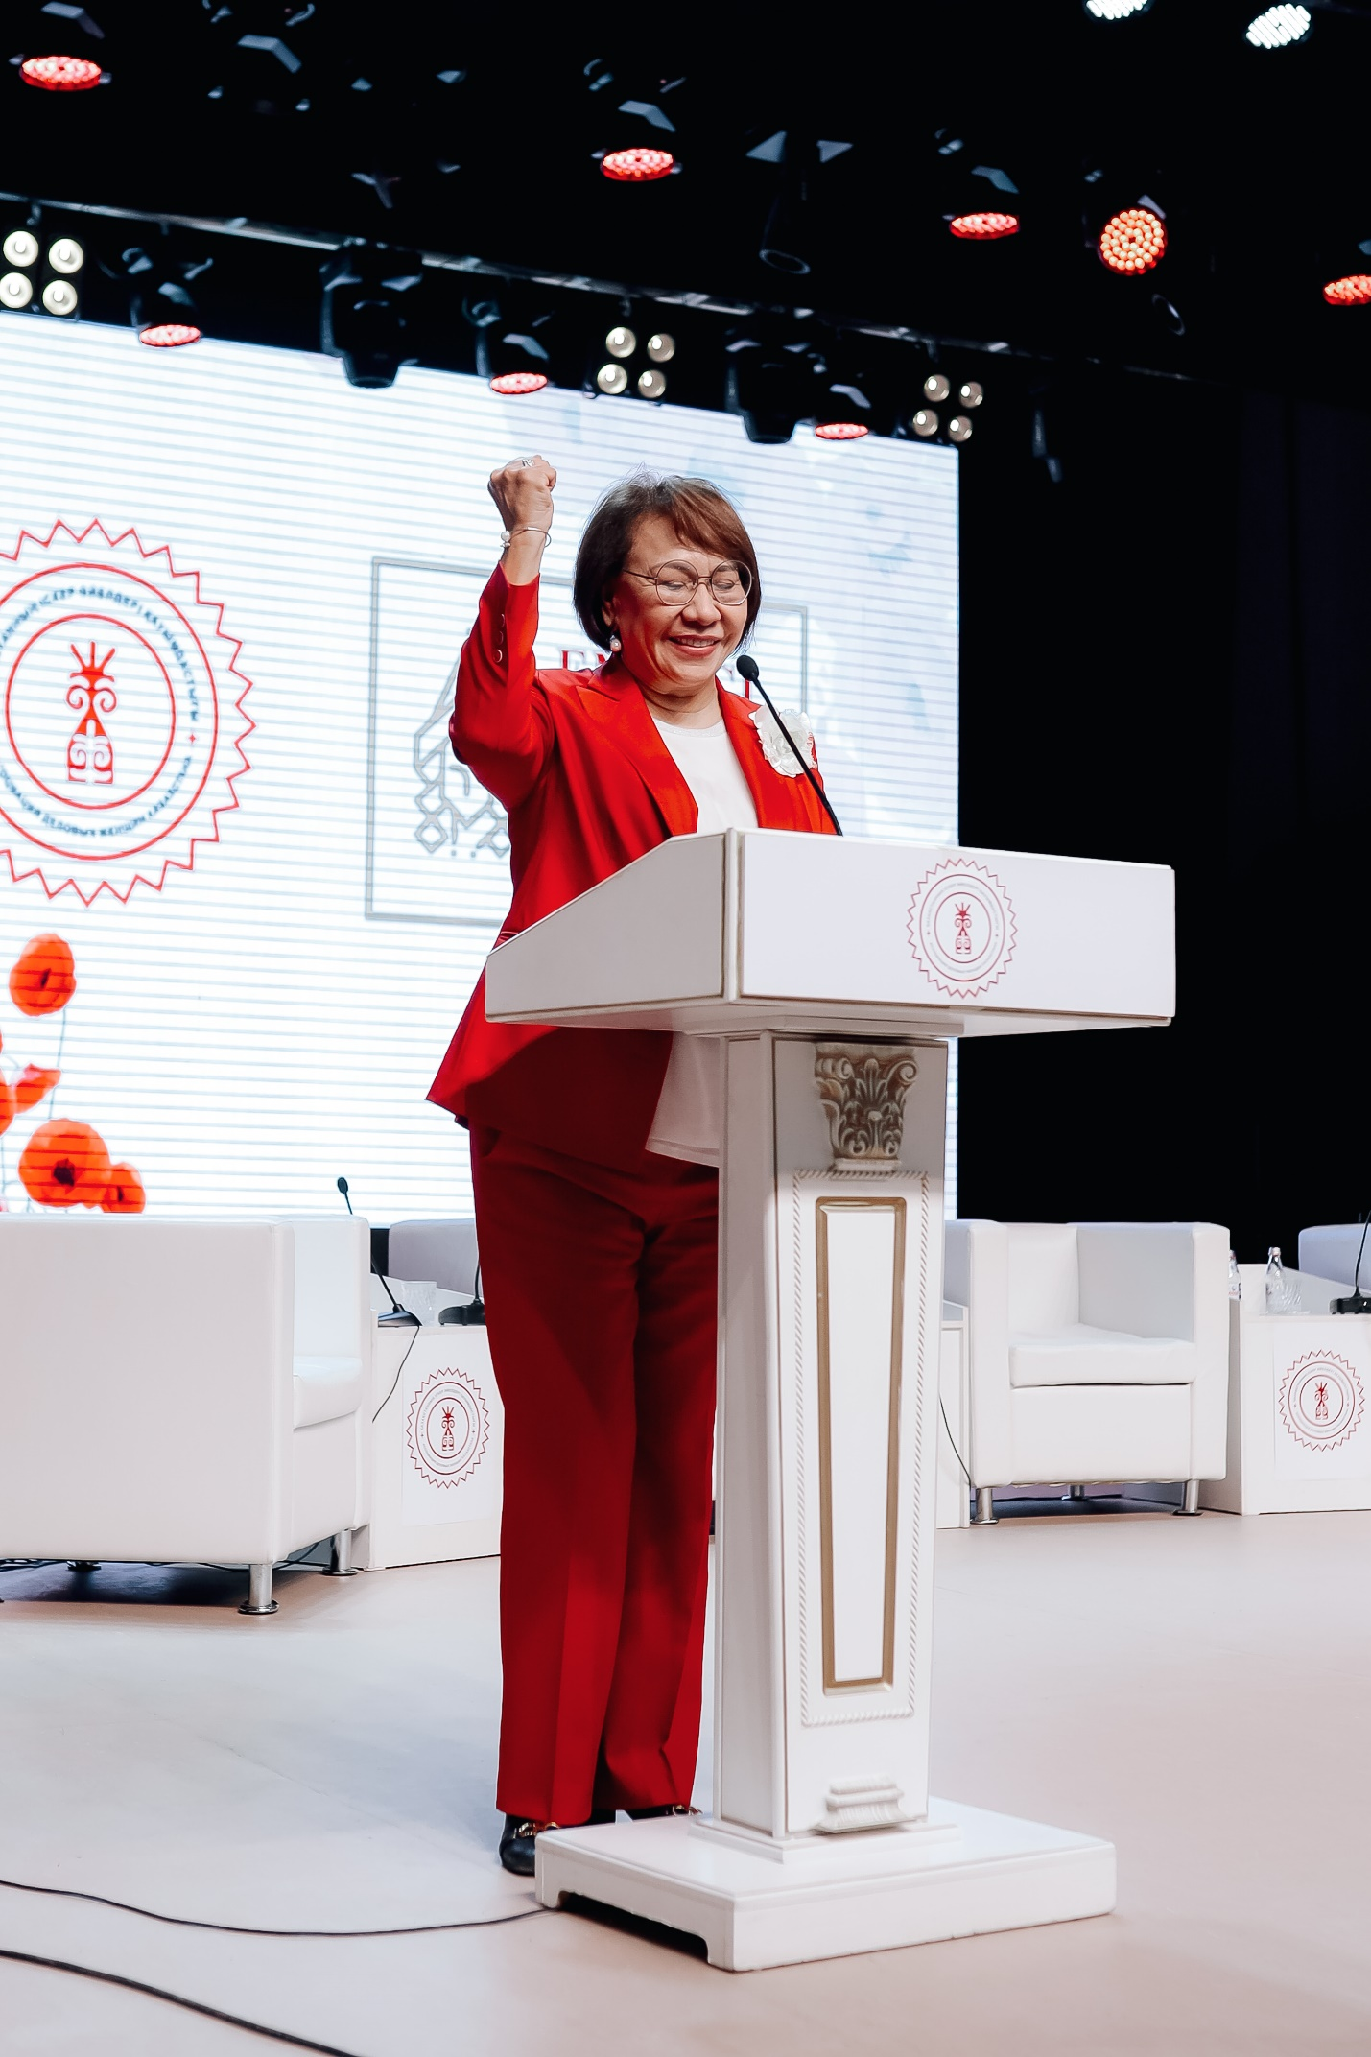
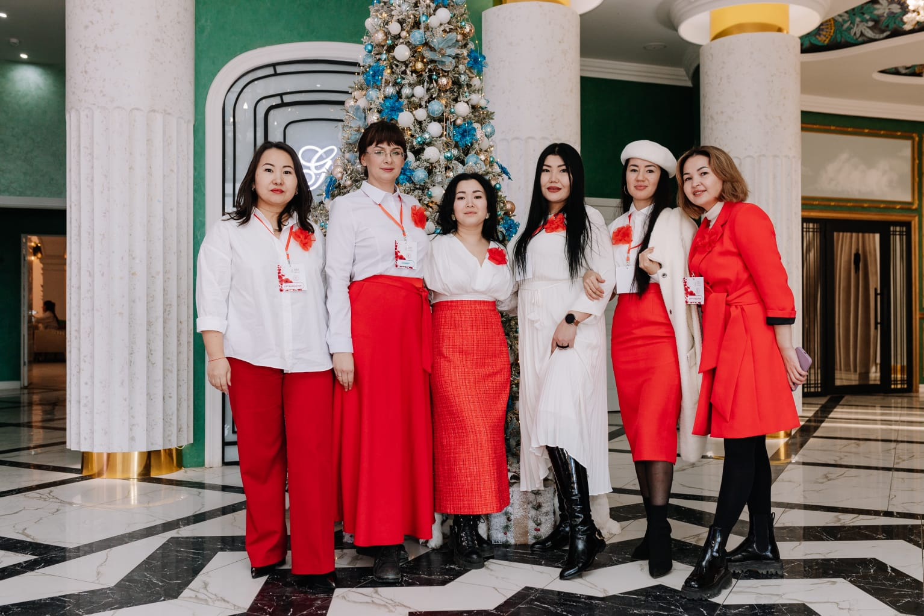
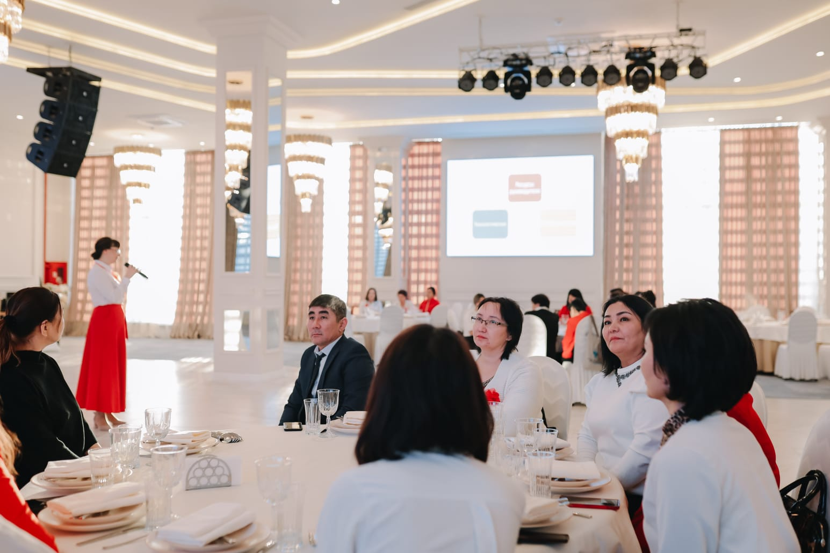
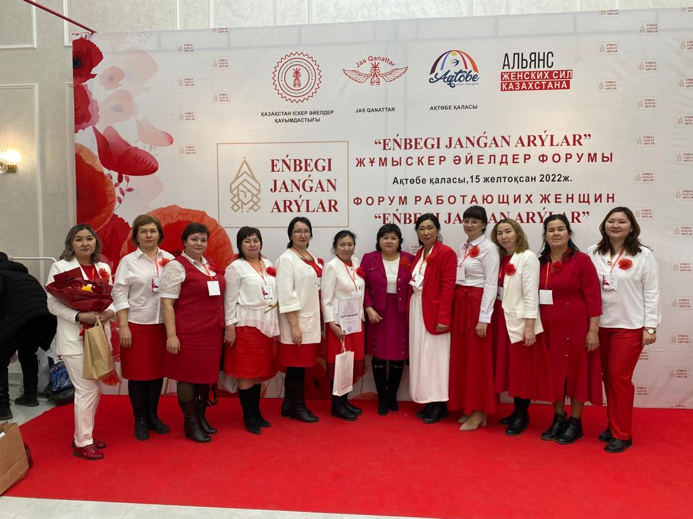
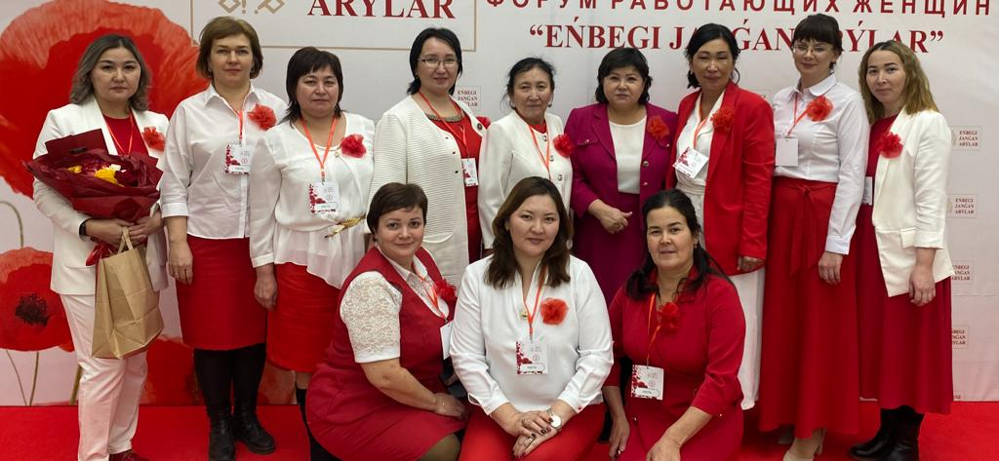
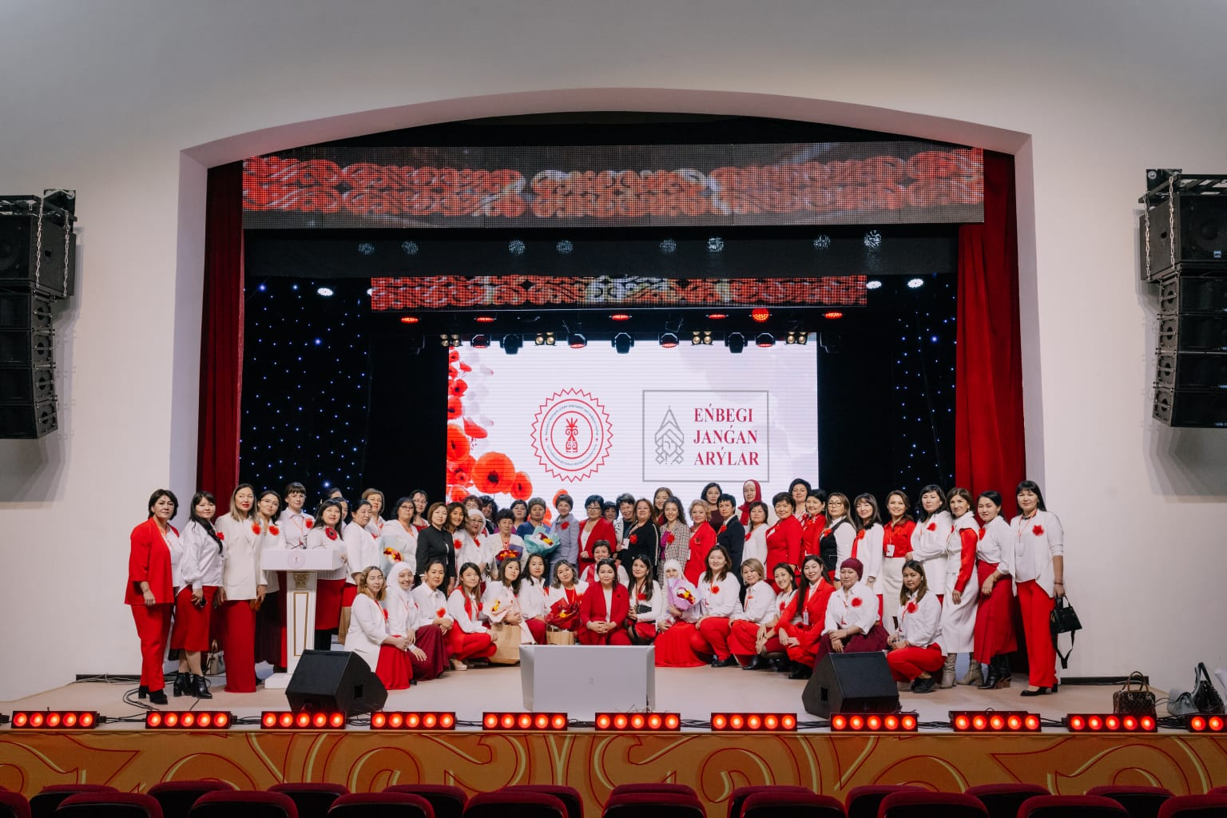
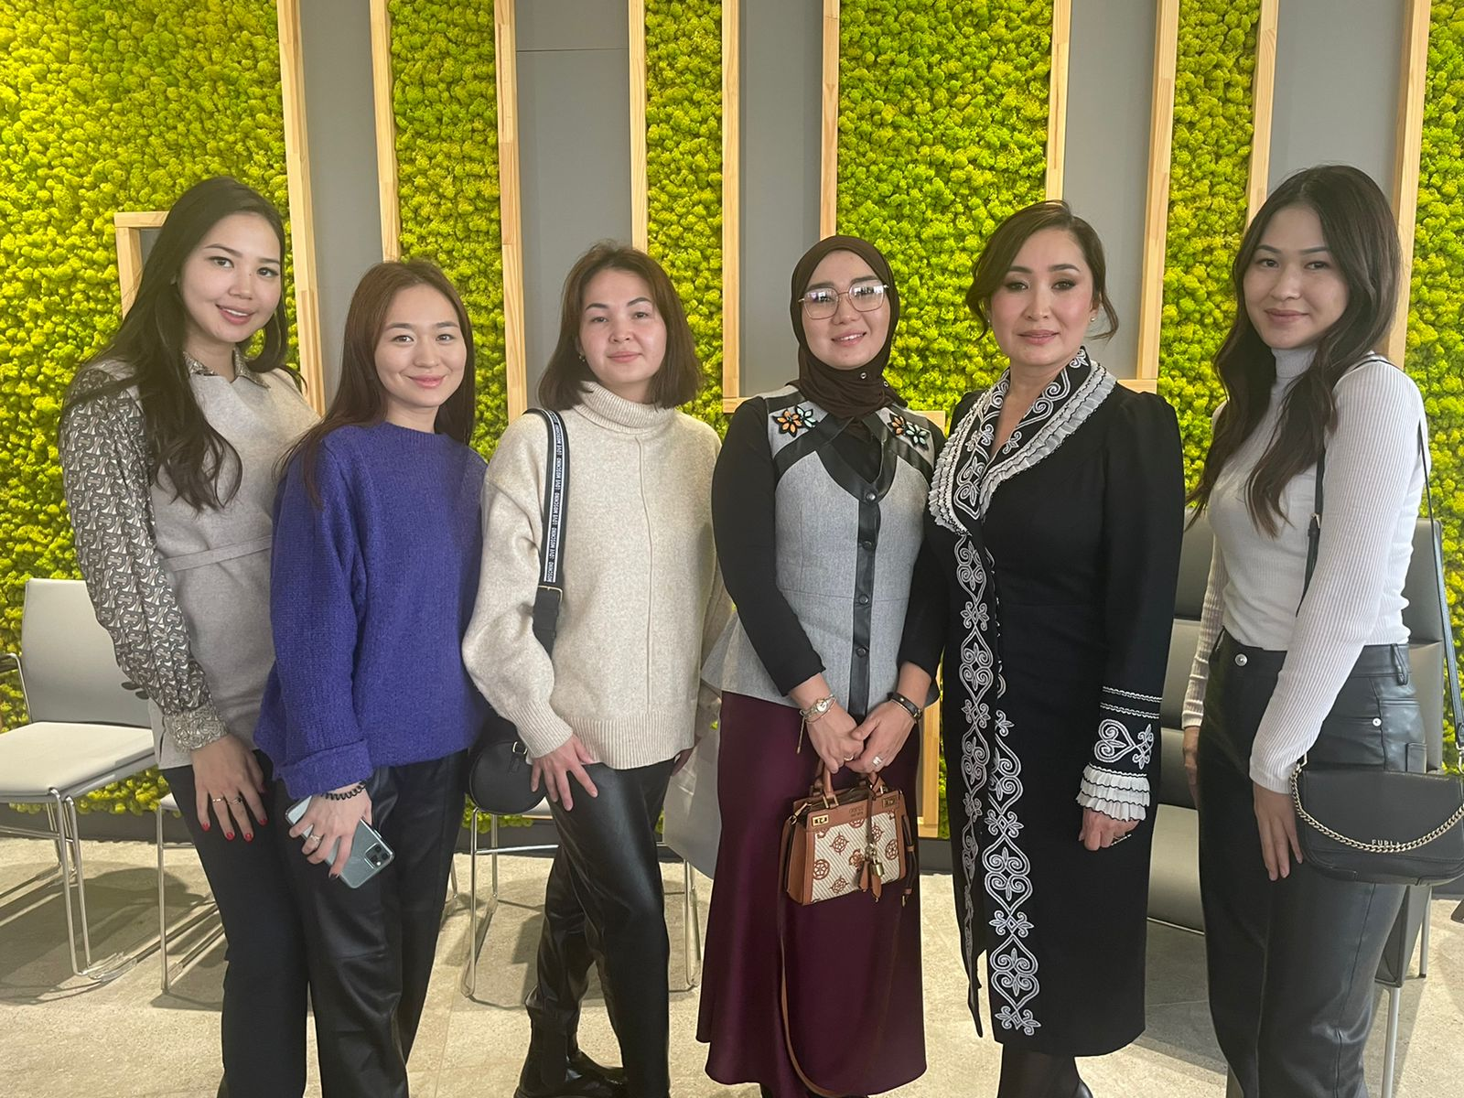

27 декабря 2022 года
Новогодний корпоратив молодежного крыла «Жас канаттар»
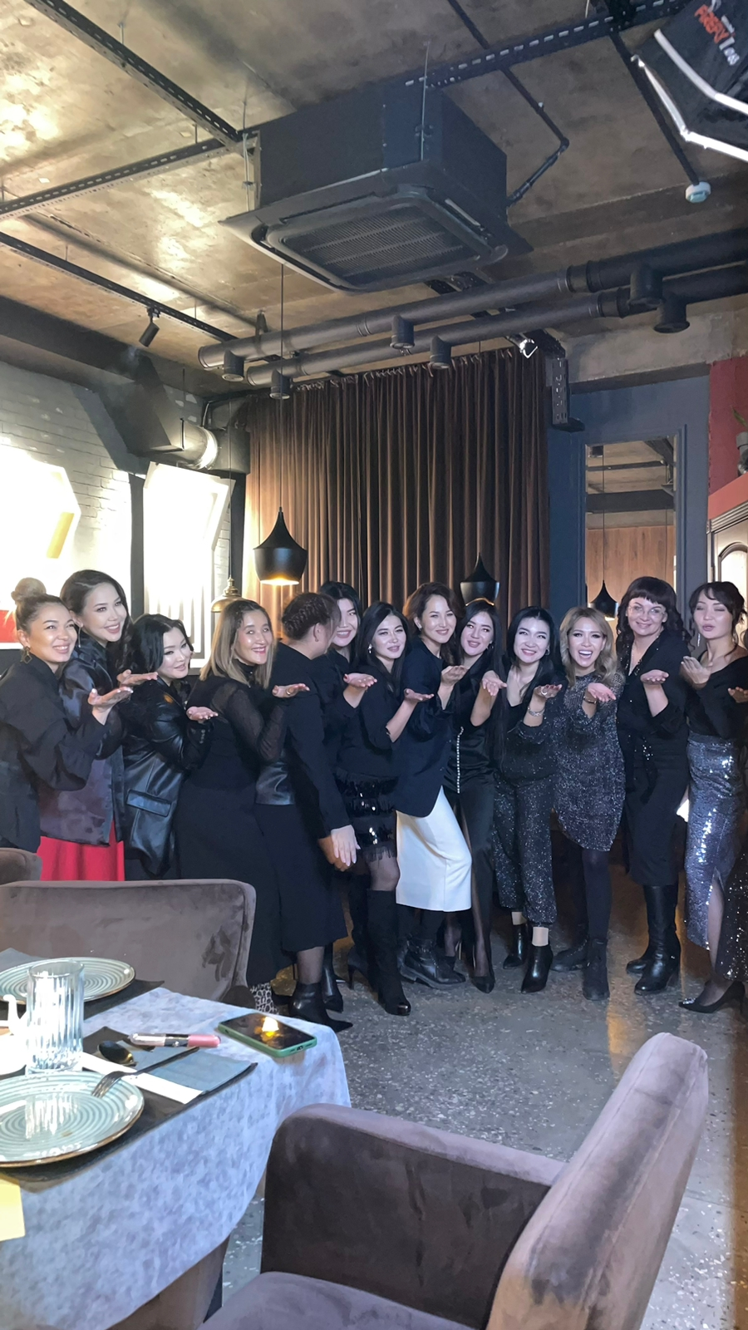
28 декабря 2022 года
Елка желаний в санатории «Шагала»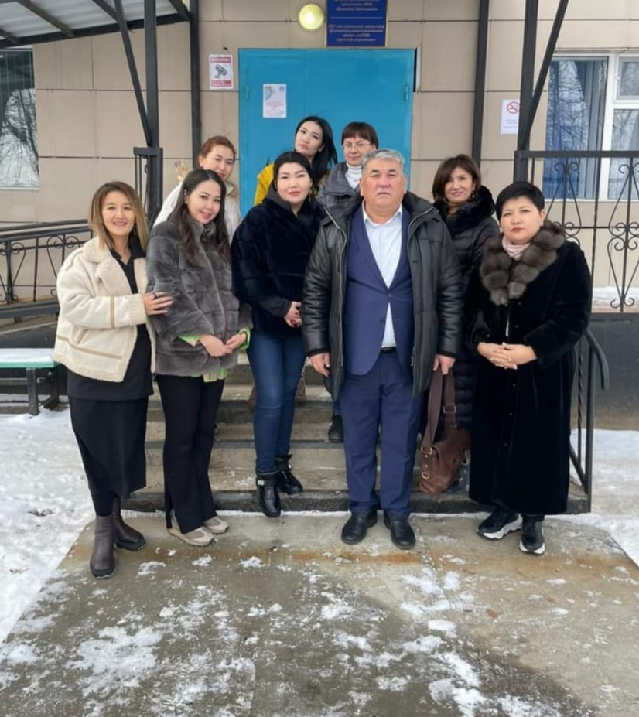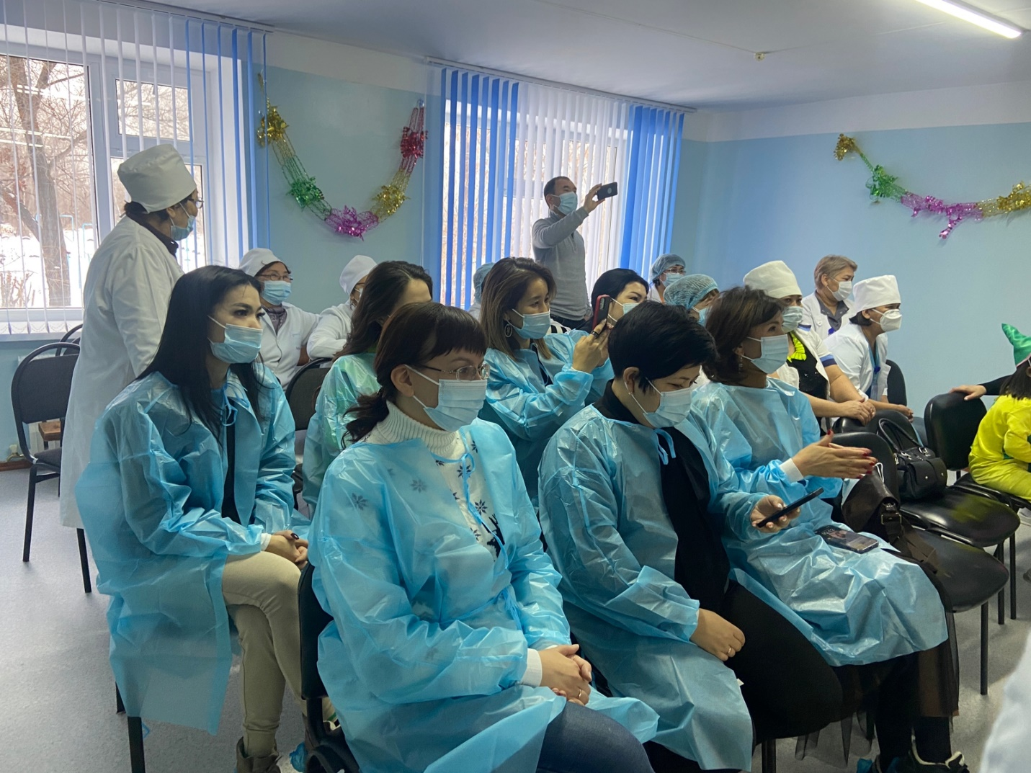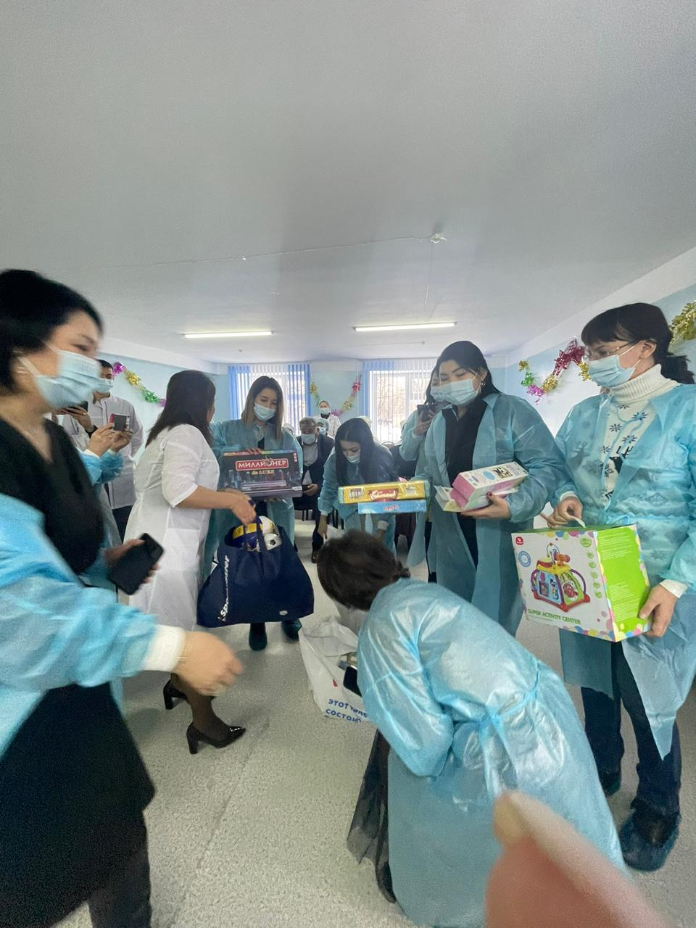

30 декабря 2022 года
Новогоднее чаепитие АДЖ и «Жас канаттар»